Національний університет «Полтавська політехніка імені Юрія Кондратюка»
(повне найменування вищого навчального закладу)
Навчально-науковий інститут інформаційних технологій та робототехніки
(повна назва факультету)
Кафедра комп’ютерних та інформаційних технологій і систем
(повна назва кафедри)

Пояснювальна записка
до дипломного проекту (роботи)
бакалавра
(освітньо-кваліфікаційний рівень)
на тему
Розроблення Web-сервісу для перегляду медіа контенту

Виконав: студент 4 курсу, групи 401-ТН спеціальності
122 Комп’ютерні науки
(шифр і назва напряму)
Гаскевич Б.В.

(прізвище та ініціали)
Керівник Гайтан О. М..

(прізвище та ініціали)
Рецензент

(прізвище та ініціали)

МІНІСТЕРСТВО ОСВІТИ І НАУКИ УКРАЇНИ
НАЦІОНАЛЬНИЙ УНІВЕРСИТЕТ « ПОЛТАВСЬКА ПОЛІТЕХНІКА ІМЕНІ ЮРІЯ КОНДРАТЮКА»

НАВЧАЛЬНО-НАУКОВИЙ ІНСТИТУТ ІНФОРМАЦІЙНИХ ТЕХНОЛОГІЙ ТА РОБОТОТЕХНІКИ

КАФЕДРА КОМП’ЮТЕРНИХ ТА ІНФОРМАЦІЙНИХ ТЕХНОЛОГІЙ І СИСТЕМ

КВАЛІФІКАЦІЙНА РОБОТА БАКАЛАВРА
спеціальність 122«Комп’ютерні науки»
на тему
«Розроблення веб-додатку для перегляду медіа-контенту»

Студента групи 401-ТН Гаскевича Богдана Владиславовича

Керівник роботи кандидат технічних наук, доцент Деркач Т.М.

Консультант старший викладач, Гайтан О. М.

Завідувач кафедри
фізико-математичних наук
Доцент Двірна О.А.

РЕФЕРАТ

Кваліфікаційна робота бакалавра: 86 с., 21 малюнок, 1 додаток, 11 джерел.
Об’єкт дослідження: веб-сервіси для перегляду медіа-контенту та стрімінгові сервіси.
Мета роботи: Розробити програмний модуль для створення автоматизованої веб-сервісу, яка дозволятиме користувачам переглядати різноманітний медіа-контент через Інтернет.
Методи: проектування та розробка бази даних веб-додатку для перегляду медіа контенту, розробка макетів користувацького інтерфейсу, застосування системи контролю версій Git в розробці програмних модулів.
Ключові слова: NodeJs, MariaDB, KodikAPI, MovieDB API, веб-сервіс, модуль, модель, база даних.

ABSTRACT

Bachelor's thesis: 86 pages, 21 figures, 1 appendix, 11 sources.
Research object: web services for viewing media content and streaming services.
The purpose of the work: To develop a software module for creating an automated web service that will allow users to view various media content over the Internet.
Methods: design and development of a web application database for viewing media content, development of user interface layouts, application of the Git version control system in the development of software modules.
Keywords: NodeJs, MariaDB, KodikAPI, MovieDB API, web service, module, model, database.

ЗМІСТ

ПЕРЕЛІК УМОВНИХ ПОЗНАЧЕНЬ, СИМВОЛІВ, СКОРОЧЕНЬ І ТЕРМІНІВ 5
ВСТУП 7
РОЗДІЛ 1 АНАЛІТИЧНИЙ ОГЛЯД ВЕБ ДОДАТКУ ДЛЯ ПЕРЕГЛЯДУ МЕДІА КОНТЕНТУ 9
1.1 Опис предметної області 9
1.2 Огляд існуючих програмних рішень 11
1.3 Функціональні вимоги 17
РОЗДІЛ 2 ПРОЕКТУВАННЯ ВЕБ-ДОДАТКУ ДЛЯ ПЕРЕГЛЯДУ МЕДІА КОНТЕНТУ 20
2.1 Функціонал та структура системи 20
2.2 Проектування бази даних 21
2.3 Розробка дизайну 23
РОЗДІЛ 3 РОЗРОБКА ВЕБ-ДОДАТКУ ДЛЯ ПЕРЕГЛЯДУ МЕДІА КОНТЕНТУ 30
3.1 Вибір платформи 30
3.2 Розробка бази даних 32
3.3 Розробка додатку 34
РОЗДІЛ 4 ТЕСТУВАННЯ 50
4.1 Вибір виду тестування 50
4.2 Тест план 50
4.3 Введення в експлуатацію 55
ВИСНОВКИ 57
СПИСОК ВИКОРИСТАНИХ ДЖЕРЕЛ 59
ДОДАТОК А ВИХІДНИЙ КОД ОСНОВНИХ КОМПОНЕНТІВ 60

ПЕРЕЛІК УМОВНИХ ПОЗНАЧЕНЬ, СИМВОЛІВ, СКОРОЧЕНЬ І ТЕРМІНІВ

HTML – HyperText Markup Language (Мова гіпертекстової розмітки): стандартна мова розмітки для створення структури та візуального вигляду веб-сторінок.
CSS – Cascading Style Sheets (Каскадні таблиці стилів): мова стилів, що використовується для задання зовнішнього вигляду веб-сторінок, стилізації елементів і компонентів.
JavaScript: мова програмування, яка дозволяє робити веб-сторінки інтерактивними, здійснювати маніпуляції з даними та взаємодіяти з користувачем.
Next.js: фреймворк JavaScript для створення універсальних (SSR/SSG) веб-додатків з використанням React.
MariaDB: відгалуження від MySQL, відкрите програмне забезпечення для управління реляційними базами даних.
Ubuntu Server: операційна система Linux, призначена для використання на серверах.
Domain: унікальне ім'я, яке ідентифікує веб-сайт у Інтернеті (наприклад, example.com).
UI – User Interface (Користувацький інтерфейс): взаємодія між користувачем та програмним забезпеченням через графічний інтерфейс.
UX – User Experience (Користувацький досвід): спосіб, яким користувачі сприймають та взаємодіють з веб-сервісом.
API – Application Programming Interface (Інтерфейс програмування додатків): набір правил та протоколів, що визначають спосіб взаємодії між різними програмами.
CDN – Content Delivery Network (Мережа доставки контенту): глобальна мережа серверів, що дозволяє ефективно доставляти медіа контент до користувачів з різних регіонів.
CMS – Content Management System (Система управління вмістом): програмне забезпечення для організації, управління та публікації вмісту на веб-сайті.
API-ключ: унікальний ідентифікатор, який використовується для аутентифікації та авторизації доступу до веб-сервісу через API.
SSR – Server-Side Rendering (Відображення на сервері): техніка рендерингу, при якій HTML-сторінка генерується на сервері перед відправкою на клієнтський браузер.
SSG – Static Site Generation (Генерація статичного сайту): процес попередньої генерації HTML-сторінок на етапі збірки, що дозволяє відображати статичний контент без необхідності генерації на сервері при кожному запиті.
UI/UX дизайн: процес проектування користувацького інтерфейсу та користувацького досвіду, що орієнтований на задоволення потреб та очікувань користувачів.
Git: розподілена система керування версіями для відстеження змін в коді та спільної роботи над проектом.
UI-компоненти: готові блоки, елементи і компоненти, які використовуються для побудови користувацького інтерфейсу.
SPA – Single-Page Application (Односторінковий додаток): веб-додаток, який працює на одній HTML-сторінці, змінюючи динамічно її вміст з використанням JavaScript.

ВСТУП

У сучасному світі, де інформаційні технології постійно розвиваються, роль веб-додатків для перегляду медіа-контенту стає все більш значущою. За останні роки популярні платформи, такі як ”Netflix”, змінили спосіб, яким ми споживаємо фільми, серіали та аніме, надаючи широкий вибір та доступність контенту.
Проте, в умовах активної конкуренції, важливо постійно розробляти нові функціональні можливості та поліпшувати користувацький досвід. У рамках даної дипломної роботи було поставлено завдання розробити веб-додаток для перегляду медіа-контенту, який відміниться від прямих конкурентів шляхом впровадження системи персоналізації особових сторінок користувачів та можливості залишати коментарі під медіа-контентом.
Основною метою даного проекту є створення зручного та інтуїтивно зрозумілого веб-додатку, який надасть користувачам можливість насолоджуватись улюбленими фільмами, серіалами та аніме, забезпечуючи при цьому персоналізований досвід. Однією з ключових особливостей проекту є система персоналізації особових сторінок користувачів, що дозволить кожному користувачеві завантажувати аватар та налаштовувати банери на своїй особовій сторінці, надаючи їй унікального вигляду.
Крім того, є можливість залишати коментарі під медіа-контентом. Це дасть користувачам змогу обмінюватись думками, враженнями та рекомендаціями, створюючи спільноту зацікавлених у перегляді медіа-контенту.
Одним з ключових аспектів реалізації проекту є використання технології ”NextJS”. “NextJS”- це популярний фреймворк для розробки веб-додатків, що базується на “JavaScript” та забезпечує швидку реактивність та високу продуктивність. Використання “NextJS” дозволяє розробити веб-додаток з оптимізованим завантаженням сторінок, покращеною SEO-оптимізацією та можливістю легкого розширення функціональності.
Результати даної роботи матимуть широкі галузеві застосування. Веб-додаток для перегляду медіа-контенту з системою персоналізації та коментарями може бути успішно використаний як у сфері розваг та культури, так і в освітніх цілях, надаючи користувачам зручний та інтерактивний спосіб споживання медійного контенту.
Отже, розробка веб-додатку для перегляду медіа-контенту з системою персоналізації особових сторінок та коментуванням є актуальною та перспективною задачею. Результати цієї роботи сприятимуть покращенню користувацького досвіду та задоволенню потреб користувачів у перегляді медіа-контенту зі зручністю та персоналізованим підходом.

РОЗДІЛ 1
АНАЛІТИЧНИЙ ОГЛЯД ВЕБ ДОДАТКУ ДЛЯ ПЕРЕГЛЯДУ МЕДІА КОНТЕНТУ

1.1 Опис предметної області
У контексті цього проекту, об’єктом проектування є веб-сервіс для перегляду фільмів, серіалів та мультфільмів з можливістю персоналізації профілів користувачів та коментування контенту.
Для побудови цього сервісу будуть використовуватись такі технології, як Next.js для розробки сервісу та MariaDB для зберігання даних:
- Next.js: Next.js є фреймворком для розробки веб-додатків, який базується на популярній бібліотеці React.js. Він надає потужні можливості серверного рендерингу та статичного генерації, що дозволяє покращити продуктивність та швидкість завантаження сторінок. Використання Next.js дозволить створити ефективний та реактивний інтерфейс для користувачів, забезпечуючи приємний досвід перегляду медіа контенту. [1, 2];
- MariaDB: MariaDB є відкритою реляційною базою даних, яка забезпечує надійне зберігання та управління даними профілів користувачів, коментарів та іншої відповідної інформації. Використання MariaDB дозволить ефективно організувати та зберігати дані, необхідні для функціонування персоналізації профілів та коментування медіа контенту. [3].
Одним із проектних рішень є використання api, для отримання інформації щодо медіа контенту та відеофайлів. Це дозволить бути конкурентоспроможними перед існуючими рішеннями на старті проекту.
API (Application Programming Interface) – це набір правил та протоколів, які дозволяють різним програмним додаткам взаємодіяти між собою. API визначає, які запити можуть бути зроблені до програмного додатку, які дані можуть бути передані та отримані, і які дії можуть бути виконані.
API може бути використано для різних цілей. Основна мета API – забезпечити можливість взаємодії між різними додатками та системами, надаючи доступ до функціональності та даних, які надаються програмним додатком.
Для отримання медіа контенту використовуватимуться два джерела API: KodikAPI та MovieDB:
- KodikAPI: KodikAPI є одним з джерел медіа контенту для проекту. Він надає доступ до широкого асортименту фільмів, серіалів та мультфільмів, що дозволяє вибрати різноманітний контент для користувачів. Інтеграція з KodikAPI дозволить отримувати відеофайли медіа контенту, які будуть відображатися на веб-сайті. [4];
- MovieDB: MovieDB також є одним з джерел медіа контенту, яке забезпечує доступ до широкої бази фільмів, серіалів та мультфільмів. Інтеграція з MovieDB дозволить отримувати розширену інформацію про медіа контент, включаючи зображення, трейлери, акторський склад та інші додаткові деталі, які збагатять веб-сайт та забезпечать більш повний огляд фільмів та серіалів. [5].
В ході аналізу предметної області було проведено огляд відомих досліджень та ресурсів, пов'язаних з темою дипломної роботи. За результатами аналізу, було виявлено, що на ринку існує попит на веб-сервіси для перегляду фільмів та серіалів з можливістю персоналізації профілів користувачів. Однак, було виявлено кілька проблемних моментів, які потребують уваги та вирішення. Зокрема, існує необхідність у забезпеченні швидкого та ефективного завантаження медіа контенту, оптимізації пошуку та фільтрації, а також у підтримці багатомовності.
З метою вирішення цих проблем та досягнення більшої функціональності та задоволення потреб користувачів, в ході дипломного проектування планується здійснити наступні дії:
- Побудувати інтерфейс користувача з використанням фреймворку Next.js, що забезпечить швидку та реактивну роботу додатку.
- Реалізувати зв'язок з базою даних MariaDB для зберігання і управління даними користувачів та коментарями.
- Інтегрувати KodikAPI та MovieDB API для отримання медіа контенту, такого як фільми, серіали, мультфільми, зображення, трейлери та додаткові деталі.
- Розробити систему персоналізації профілів користувачів, що включатиме можливість завантаження аватарів та баннерів.
- Додати функціональність коментування медіа контенту, що дозволить користувачам залишати свої відгуки та обговорювати контент з іншими користувачами.
- Зробити можливість збереження фільмів у список переглянутих.
Аналіз наявних досліджень та ресурсів показав, що існують рішення, які можна використовувати для реалізації деяких функціональностей. Однак, для досягнення повноцінної та інноваційної системи, необхідне проектування оригінальних рішень, які враховуватимуть особливості нашого сервісу та задовольнять потреби користувачів.
Таким чином, в результаті дипломного проектування очікується реалізація веб-сервісу для перегляду фільмів, серіалів та мультфільмів з можливістю персоналізації профілів користувачів, завантаженням аватарів та баннерів, коментуванням контенту та ефективним пошуком. Проект планується реалізувати з використанням технологій Next.js та MariaDB, а також з використанням API KodikAPI та MovieDB для забезпечення багатого та різноманітного медіа контенту.

1.2 Огляд існуючих програмних рішень

Огляд існуючих рішень є важливим етапом в процесі розробки веб-додатку для перегляду медіа-контенту. Аналіз доступних програмних рішень дозволяє оцінити стан та можливості наявних платформ та сервісів, визначити їх переваги та недоліки, а також виявити ніші та можливості для вдосконалення. Необхідність проведення огляду існуючих рішень обумовлена рядом факторів:
- ринок медіа-контенту постійно зростає, і конкуренція між платформами та сервісами стає все більш жорсткою. Важливо зрозуміти, які програмні рішення існують вже на ринку та як вони задовольняють потреби користувачів;
- аналіз існуючих рішень дозволяє виявити тенденції та інновації у галузі медіа-контенту. Шляхом вивчення успішних платформ та сервісів можна виявити ключові функціональні можливості, які приваблюють користувачів, а також інноваційні підходи до персоналізації та комунікації з аудиторією;
- огляд існуючих рішень надає можливість зробити висновки щодо проблемних моментів та недоліків, які вже спостерігаються на ринку. Це допомагає зосередитися на розробці нового веб-додатку, який міг би заповнити ці прогалини та задовольнити потреби користувачів, пропонуючи їм унікальні функції та переваги.
У результаті проведення аналізу ринку існуючих програмних рішень виділяються наступні: Netflix, CrunchyRoll, Amazon Prime Video, Disney+, max.com від HBO та AppleTV.
Netflix
Netflix є одним з найвідоміших веб-додатків для перегляду медіа-контенту. Він пропонує широкий вибір фільмів, серіалів та аніме з різних жанрів та категорій. Платформа надає можливість стрімінгу високоякісного відео та аудіо, забезпечуючи незабутній перегляд. Netflix також володіє потужною рекомендаційною системою, яка аналізує інтереси користувачів і пропонує персоналізовані рекомендації. Окрім цього, платформа підтримує можливість створення окремих профілів для різних користувачів, що дозволяє персоналізувати досвід перегляду.
Переваги
- широкий вибір високоякісного контенту, включаючи фільми, серіали та документальні фільми;
- оригінальний контент, який створений спеціально для платформи;
- рекомендаційна система, що допомагає користувачам знайти нові фільми та серіали на основі їхніх вподобань;
- можливість створення профілів користувачів для персоналізації досвіду перегляду;
- завантаження контенту для перегляду офлайн;
Недоліки
- вартість підписки може бути високою для деяких користувачів;
- деякі фільми та серіали можуть бути доступні тільки в певних регіонах;
- не всі нові релізи фільмів або серіалів доступні одразу на платформі.
CrunchyRoll
CrunchyRoll спеціалізується на аніме-контенті і вважається провідним сервісом для шанувальників японської анімації. Платформа пропонує широкий вибір аніме-серіалів, фільмів та манґи. CrunchyRoll забезпечує можливість потокового відтворення аніме високої якості та підтримує субтитри в різних мовах. Вона також пропонує спільноту фанатів, де користувачі можуть обговорювати аніме та ділитися своїми враженнями.
Переваги
- широкий вибір високоякісного контенту, включаючи фільми, серіали та документальні фільми;
- оригінальний контент, який створений спеціально для платформи;
- рекомендаційна система, що допомагає користувачам знайти нові фільми та серіали на основі їхніх вподобань;
- можливість створення профілів користувачів для персоналізації досвіду перегляду;
- завантаження контенту для перегляду офлайн.
Недоліки
- вартість підписки може бути високою для деяких користувачів;
- деякі фільми та серіали можуть бути доступні тільки в певних регіонах;
- не всі нові релізи фільмів або серіалів доступні одразу на платформі.
Amazon Prime Video
Amazon Prime Video є платформою, що пропонує широкий вибір фільмів, серіалів та оригінального контенту. Користувачі мають можливість стрімінгу високоякісного відео та аудіо, а також використовувати рекомендаційну систему для отримання персоналізованих рекомендацій. Amazon Prime Video також надає можливість завантажувати контент для перегляду офлайн, що зручно для користувачів у ситуаціях без доступу до Інтернету.
Переваги
- широкий вибір високоякісного контенту, включаючи фільми, серіали та документальні фільми;
- оригінальний контент, який створений спеціально для платформи;
- рекомендаційна система, що допомагає користувачам знайти нові фільми та серіали на основі їхніх вподобань;
- можливість створення профілів користувачів для персоналізації досвіду перегляду;
- завантаження контенту для перегляду офлайн.
Недоліки
- вартість підписки може бути високою для деяких користувачів;
- деякі фільми та серіали можуть бути доступні тільки в певних регіонах;
- не всі нові релізи фільмів або серіалів доступні одразу на платформі.
Disney+
Disney+ є платформою, що спеціалізується на контенті від компанії Disney, включаючи фільми, серіали, документальні фільми та анімацію. Користувачі можуть насолоджуватися вмістом високої якості, включаючи оригінальні серіали та фільми, що створені спеціально для Disney+. Платформа також пропонує можливість завантаження контенту для перегляду офлайн та створення профілів для різних користувачів.
Переваги
- широкий вибір високоякісного контенту, включаючи фільми, серіали та документальні фільми;
- оригінальний контент, який створений спеціально для платформи;
- рекомендаційна система, що допомагає користувачам знайти нові фільми та серіали на основі їхніх вподобань;
- можливість створення профілів користувачів для персоналізації досвіду перегляду;
- завантаження контенту для перегляду офлайн.
Недоліки
- вартість підписки може бути високою для деяких користувачів;
- деякі фільми та серіали можуть бути доступні тільки в певних регіонах;
- не всі нові релізи фільмів або серіалів доступні одразу на платформі.
max.com від HBO
max.com від HBO є сервісом, що пропонує широкий вибір відео-контенту, включаючи фільми, серіали та оригінальний контент від HBO. Платформа надає можливість стрімінгу високоякісного відео та аудіо. Користувачі можуть насолоджуватися популярними серіалами, такими як "Гра престолів", а також відкривати нові шоу та фільми. max.com також пропонує функцію створення профілів користувачів та рекомендаційну систему для персоналізації досвіду перегляду.

Переваги
- широкий вибір високоякісного контенту, включаючи фільми, серіали та документальні фільми;
- оригінальний контент, який створений спеціально для платформи;
- рекомендаційна система, що допомагає користувачам знайти нові фільми та серіали на основі їхніх вподобань;
- можливість створення профілів користувачів для персоналізації досвіду перегляду;
- завантаження контенту для перегляду офлайн.
Недоліки
- вартість підписки може бути високою для деяких користувачів;
- деякі фільми та серіали можуть бути доступні тільки в певних регіонах;
- не всі нові релізи фільмів або серіалів доступні одразу на платформі.
AppleTV
AppleTV є сервісом, що пропонує широкий вибір фільмів, серіалів та оригінального контенту від Apple. Користувачі мають можливість насолоджуватися високоякісним відео та аудіо, а також використовувати функцію створення профілів для персоналізації досвіду перегляду. AppleTV також надає можливість доступу до інших популярних стрімінгових платформ, таких як Netflix та Amazon Prime Video, забезпечуючи зручне зібрання різноманітного контенту в одному місці.
Переваги
- широкий вибір високоякісного контенту, включаючи фільми, серіали та документальні фільми;
- оригінальний контент, який створений спеціально для платформи;
- рекомендаційна система, що допомагає користувачам знайти нові фільми та серіали на основі їхніх вподобань;
- можливість створення профілів користувачів для персоналізації досвіду перегляду;
- завантаження контенту для перегляду офлайн.
Недоліки
- вартість підписки може бути високою для деяких користувачів;
- деякі фільми та серіали можуть бути доступні тільки в певних регіонах;
- не всі нові релізи фільмів або серіалів доступні одразу на платформі.
Кожне з цих програмних рішень має свої переваги та недоліки. Вибір конкретного веб-додатку для перегляду медіа-контенту залежить від особистих вподобань та потреб користувача. Загальною перевагою більшості цих програмних рішень є широкий вибір медіа-контенту та можливість персоналізації досвіду перегляду користувача. Однак, вартість підписки та обмеження в доступі до деяких контенту можуть бути факторами, які впливають на користувачів при виборі сервісу.

1.3 Функціональні вимоги

Основна мета полягає у створенні веб-сервісу, що надає можливість користувачам переглядати інформацію про фільми, серіали та мультфільми. У проекті також враховується можливість персоналізації профілів користувачів, завантаження аватарів та баннерів, а також можливість залишати коментарі під медіа-контентом.
Для розробки сервісу буде використовуватися база даних фільмів, серіалів та мультфільмів, отримана з використанням API, зокрема KodikAPI та MovieDB API. Також враховуються документи та вхідні повідомлення, які містять необхідну інформацію для функціонування сервісу.
Основним результатом проекту буде створення персоналізованого сервісу для перегляду фільмів, серіалів та мультфільмів. Сервіс надаватиме можливість користувачам шукати та переглядати різні медіа-контент, включаючи фільми, серіали та мультфільми. Крім того, користувачі зможуть створювати персоналізовані профілі, додавати свої аватари та баннери, а також залишати коментарі під медіа-контентом.
Вимоги до окремих видів забезпечення та їх компонентів:
- Веб-сервер: Для роботи сервісу буде використовуватися веб-сервер, здатний обробляти HTTP-запити та відповідати на них з використанням NextJS;
- База даних: Для зберігання інформації про фільми, серіали та мультфільми, а також профілів користувачів буде використовуватися MariaDB. База даних має забезпечувати швидкий доступ до даних та ефективну організацію збереження.
Функціональні вимоги визначають необхідний функціонал модулів та функції, які можуть виконувати цільові користувачі веб-додатку для перегляду медіа-контенту. На основі вимог користувачів було визначено набір функцій, які дозволять їм насолоджуватися зручним та особистим досвідом перегляду своїх улюблених фільмів, серіалів та аніме.
Основні функціональні вимоги додатку включають:
- реєстрація та авторизація користувачів: Додаток має надати можливість користувачам створити акаунт та увійти до системи для отримання доступу до функціоналу;
- пошук та фільтрація контенту: Користувачам надається можливість шукати медіа-контент за різними критеріями, такими як жанр, актори, режисери тощо. Також передбачена можливість застосовувати фільтри для точного підбору контенту за власними уподобаннями;
- персоналізовані сторінки користувачів: Користувачі мають змогу налаштувати свою особисту сторінку, завантаживши аватар та баннер, які відображатимуться на їх профілі. Це дозволяє створити унікальний образ та індивідуальність користувача;
- перегляд та відтворення медіа-контенту: Користувачі можуть переглядати фільми, серіали та аніме, відтворювати їх на своїх пристроях зручним способом;
- залишення коментарів: Користувачі можуть залишати свої коментарі під медіа-контентом, виражаючи свою думку та враження;
- списки відтворення: Користувачі можуть створювати власні списки відтворення, додавати до них улюблені фільми, серіали та аніме, щоб легко знаходити та переглядати їх у майбутньому.
Ці функціональні вимоги покривають основні потреби користувачів і забезпечують зручний та особистий досвід перегляду медіа-контенту. Детальний розгляд цих вимог дозволить розробити ефективну та задовольняючу систему, що відповідає потребам користувачів.

РОЗДІЛ 2
ПРОЕКТУВАННЯ ВЕБ-ДОДАТКУ ДЛЯ ПЕРЕГЛЯДУ МЕДІА КОНТЕНТУ

2.1 Функціонал та структура системи

Структура додатку для перегляду медіа-контенту була розроблена з урахуванням ефективності, зручності та конкурентоспроможності. У ході розробки було вирішено використовувати існуючі API для отримання відеофайлів фільмів та розширеної бази даних фільмів. Для отримання відеофайлів фільмів було використано API Kodik, яке надає можливість отримувати потокові відеофайли з різних джерел. Це дозволить користувачам мати доступ до великого різноманіття фільмів та серіалів для подальшого комфортного перегляду у додатку.
Для забезпечення більш широкої бази фільмів та отримання інформації про них, ми використовуємо API MovieDB. Це дає нам можливість отримувати докладну інформацію про фільми, таку як опис, рейтинг, актори, режисери та багато іншого. Використання цього API дозволяє нашим користувачам отримувати повну та актуальну інформацію про фільми та серіали, що додає цінності до їх перегляду.
Крім того, для збереження даних користувачів була створена власна база даних, в якій зберігаються персональні дані користувачів, такі як логіни, електронні адреси, паролі, списки їх улюбленого кіно, коментарі та рейтинг коментарів. Це дозволяє користувачам зручно управляти своїм профілем, додавати фільми до списків улюблених, залишати коментарі та оцінювати фільми, що забезпечує їм персоналізований та збагачений досвід перегляду медіа-контенту.
Загалом, функціонал та структура системи дозволяють нам пропонувати нашим користувачам широкий вибір фільмів, зручні можливості персоналізації та високу якість відео та інформаційного контенту. Для відображення функціональних можливостей, була створена Use Case діаграма зображена на рис. 2.1
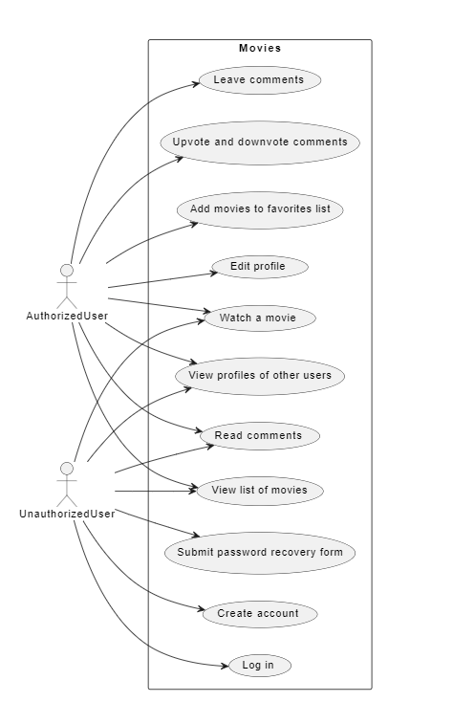
Рисунок 2.1 – Use case діаграма для авторизованого та неавторизованого користувачів

2.2 Проектування бази даних

Структура бази даних веб-додатку для перегляду медіа-контенту буде створена та настроєна за допомогою інструменту phpMyAdmin [6], який надає зручний інтерфейс для керування базою даних.
Структура бази даних буде включати декілька таблиць, що відповідають різним сутностям та їх взаємозв'язкам. Основні таблиці, які будуть використовуватися, включають таблицю користувачів, таблицю улюблених фільмів та таблицю коментарів.
Таблиця "Користувачі" буде містити інформацію про користувачів, таку як унікальний ідентифікатор, логін, електронну адресу, хешований пароль та інші персональні дані. Ця таблиця дозволить зберігати ідентифікаційну інформацію про користувачів і забезпечить можливість аутентифікації та авторизації.
Таблиця "Переглянуті Фільми" буде містити інформацію про різні фільми, включаючи їх назву, рейтинг та інші характеристики. Ця таблиця дозволить нам зберігати та оновлювати інформацію про фільми та забезпечить доступ користувачів до різноманітного медіа-контенту.
Таблиця "Коментарі" буде використовуватися для зберігання коментарів, що залишають користувачі під фільмами. Вона буде містити інформацію про користувача, який залишив коментар, а також текст коментаря та його рейтинг. Ця таблиця дозволить нам зберігати та відображати коментарі користувачів для спілкування та обговорення фільмів.
Усі таблиці будуть мати логічні зв'язки між собою. Наприклад, таблиця "Коментарі" буде мати зв'язок з таблицею "Користувачі" за допомогою унікального ідентифікатора користувача, а також з таблицею "Фільми" за допомогою унікального ідентифікатора фільму.
Детальний опис структури бази даних та її логічних зв'язків буде наведений разом зі зображенням схеми наведений у рис. 2.2
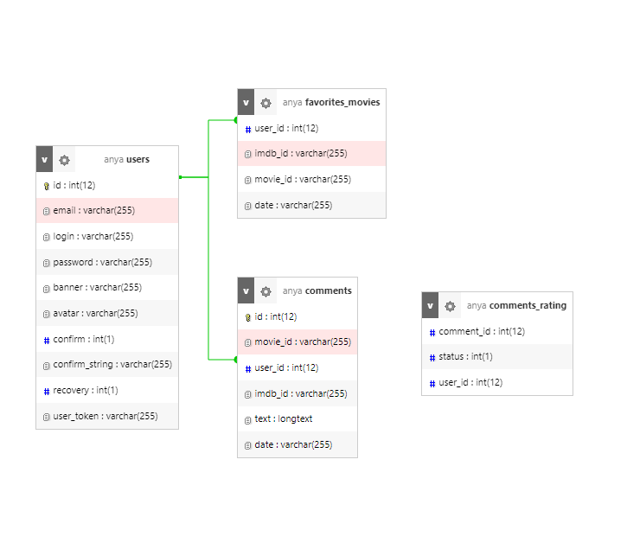
Рисунок 2.2 – Структура БД

2.3 Розробка дизайну

Розробка дизайну є важливим етапом у процесі створення веб додатку. На цьому етапі визначається зовнішній вигляд та користувацький досвід додатку, що має вирішити проблеми користувача та надати йому зручність використання [7-9].
Для розробки дизайну було використано програмне середовище Figma. Figma – це потужний інструмент для дизайну і прототипування, який дозволяє створювати зручний і естетичний інтерфейс користувача. Він надає можливість працювати з командою над дизайном, спільно редагувати проекти, вносити зміни в режимі реального часу та комунікувати щодо дизайну.
Як приклад створення дизайну головної сторінки, було виконано за допомогою таких дій:
- Відкриття нового проекту у Figma і створення нового листа для головної сторінки.
- Розміщення елементів хедера на верхній частині сторінки. Включаючи логотип, панель навігації з різними посиланнями, поле пошуку та кнопки для входу або реєстрації.
- Наступна секція – банери фільмів. Ця секція була розміщена нижче хедера, де можна показати кілька банерів фільмів, з їх зображеннями, назвами, стислим описом та рейтингом. Вони розміщені в горизонтальному форматі.
- Далі йде секція з популярними фільмами. В цій секції відображені декілька карток з популярними фільмами, які містять зображення, назву фільму та їх рейтинг.
- Після секції з популярними фільмами розташована секція каталогу. Заголовок цієї секції містить селектор сортування, де користувач може обрати, як сортувати фільми (наприклад, за назвою, рейтингом або жанром). Зліва розміщен список фільмів, де кожен фільм представлений як картка з інформацією про назву, зображенням, жанрами та рейтингом.
- Справа на сторінці знаходиться сайдбар з фільтрами. Цей сайдбар може містити різні фільтри, за допомогою яких користувач може обмежити відображення фільмів за певними критеріями, наприклад, жанром, рейтингом або ріком випуску.
- Після створення блоків треба працювати з кольорами, шрифтами та розміщенням елементів, доки не буде досягнуто задовільного результату. Додавати стилі, ефекти та анімацію для поліпшення користувацького досвіду. На рис. 2.2 зображений макет головної сторінки Web-Сервісу.

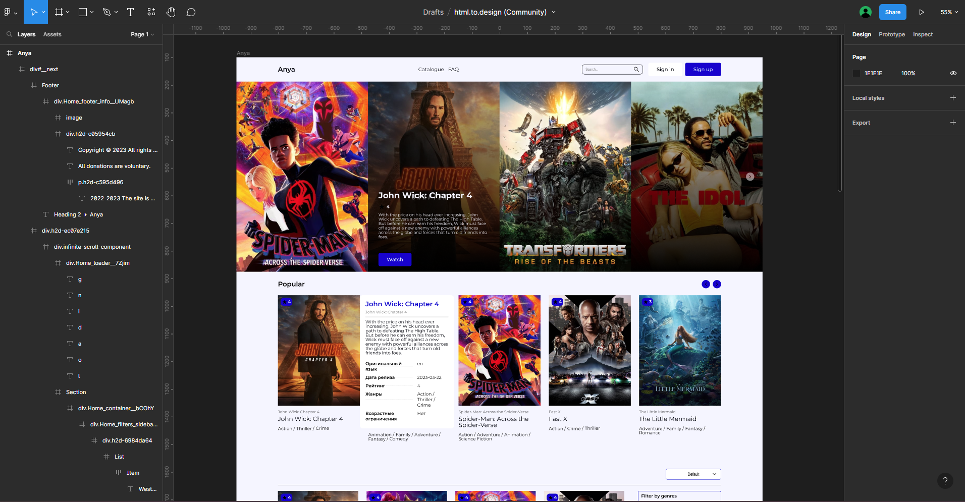
Рисунок 2.3 – Макет головної сторінки

Аналогічно до процесу створення дизайну головної сторінки, були розроблені інші сторінки проекту. Таким чином, кожна сторінка проекту була розроблена з урахуванням її унікальних особливостей та відповідно до загального стилю та концепції проекту, що дозволило забезпечити єдність та зручність використання всього веб-додатку. Зображення дизайну інших сторінок наведені нижче (Рисунок 2.4 – 2.10).

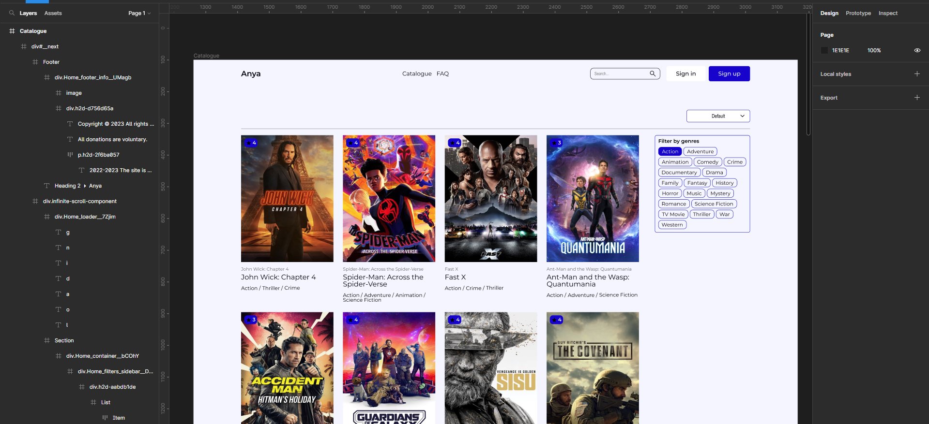
Рисунок 2.4 – Макет сторінки каталогу

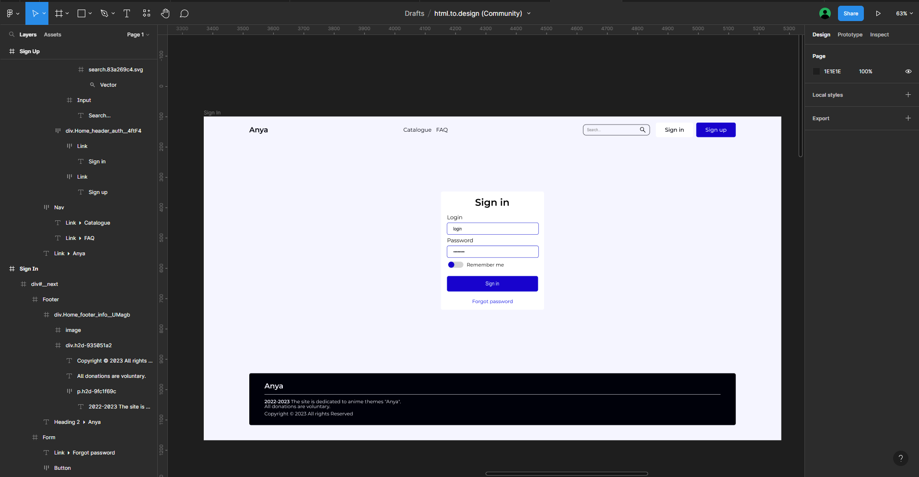
Рисунок 2.5 – Макет сторінки авторизації

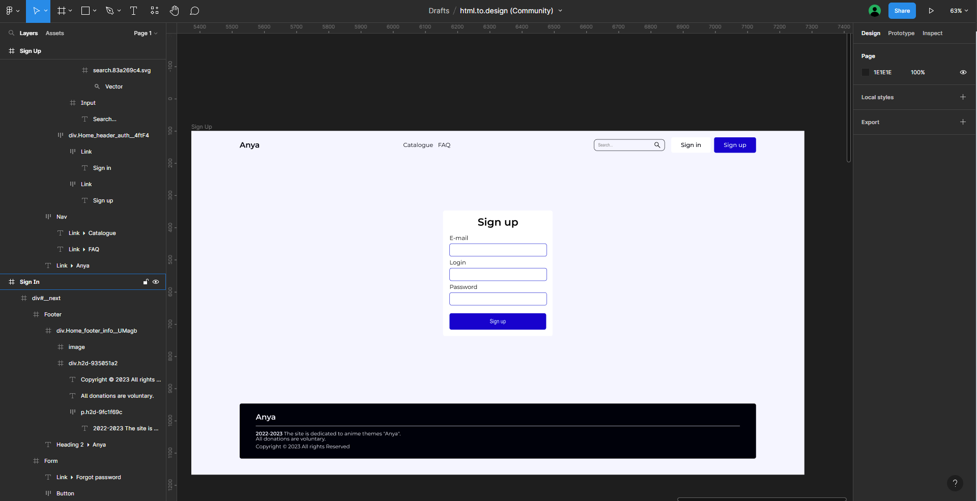
Рисунок 2.6 – Макет сторінки реєстрації

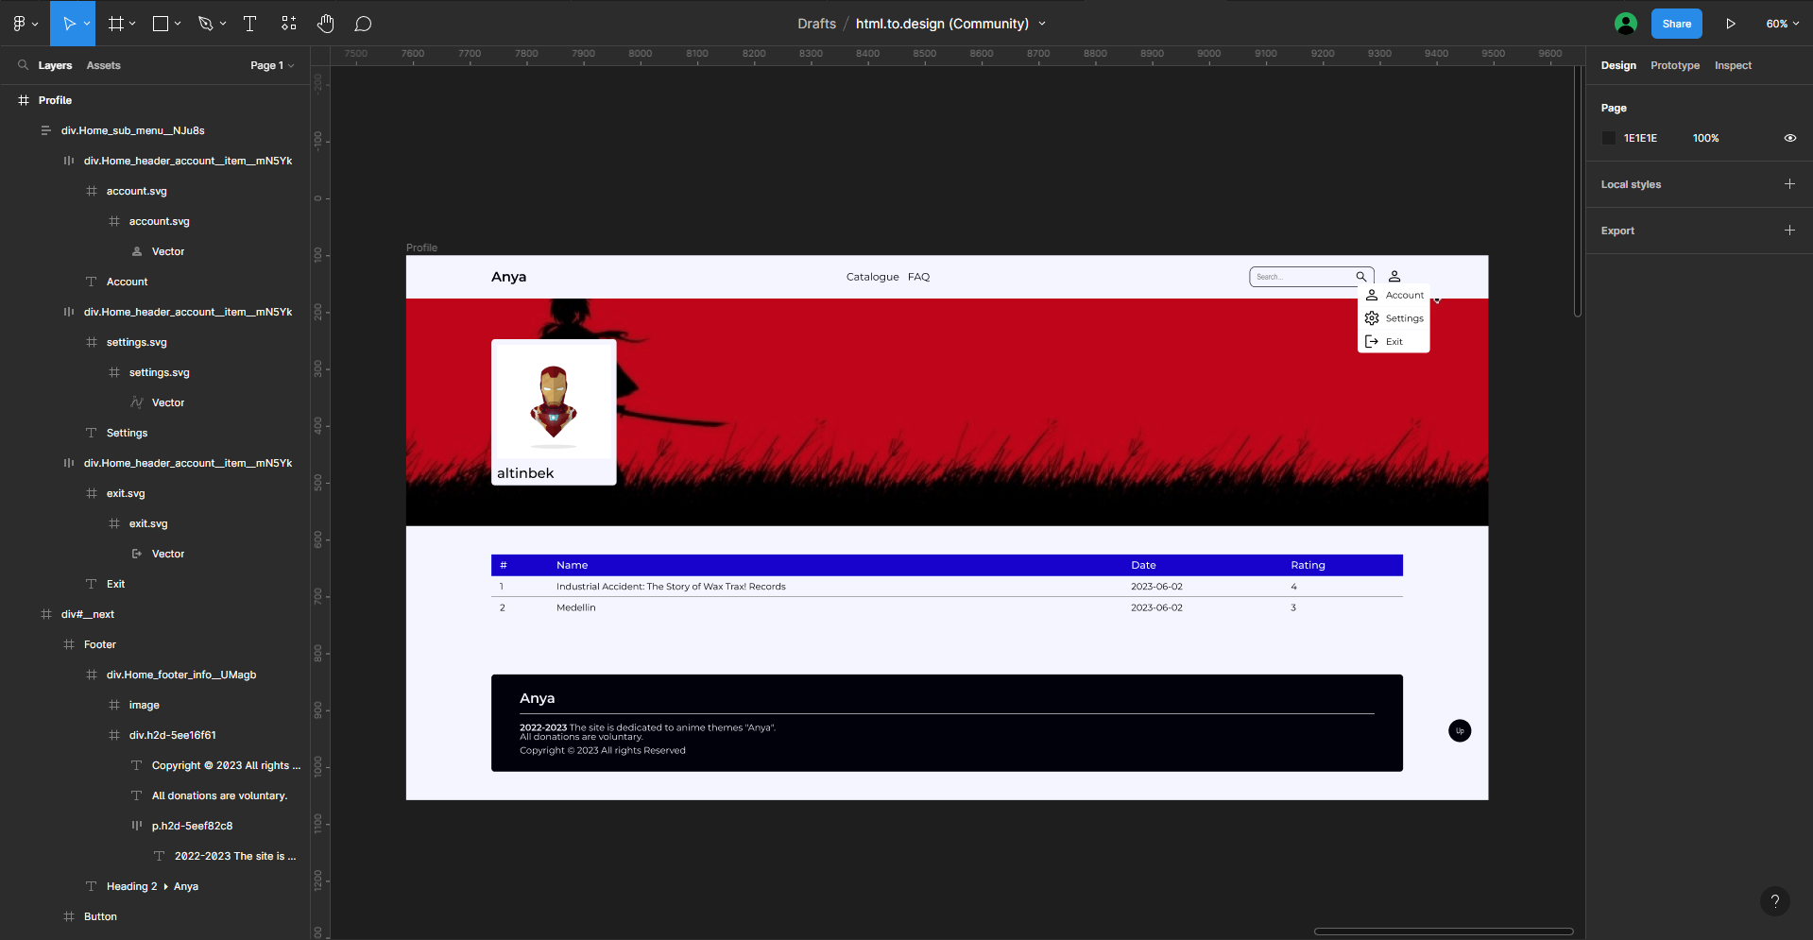
Рисунок 2.7 – Макет сторінки особової сторінки користувача

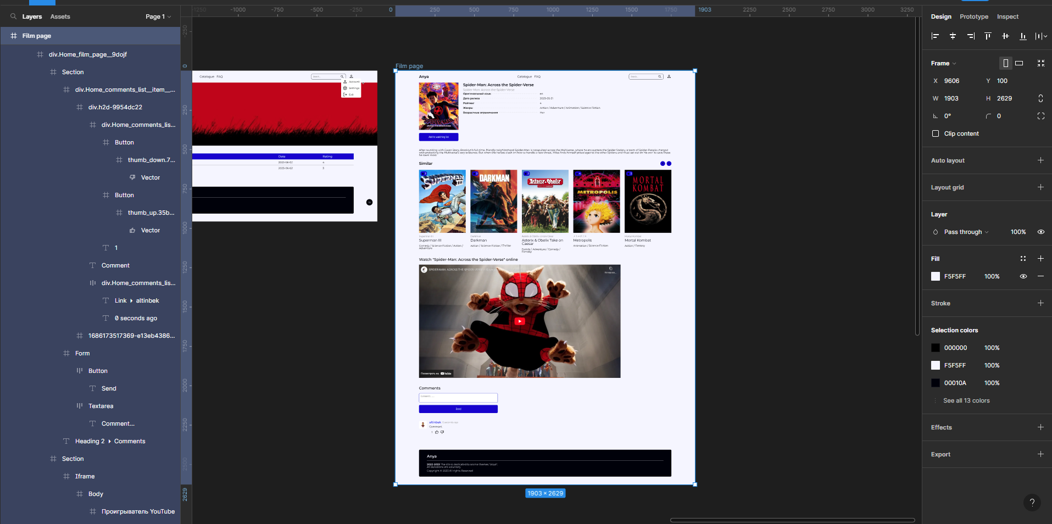
Рисунок 2.8 – Макет сторінки медіа контента

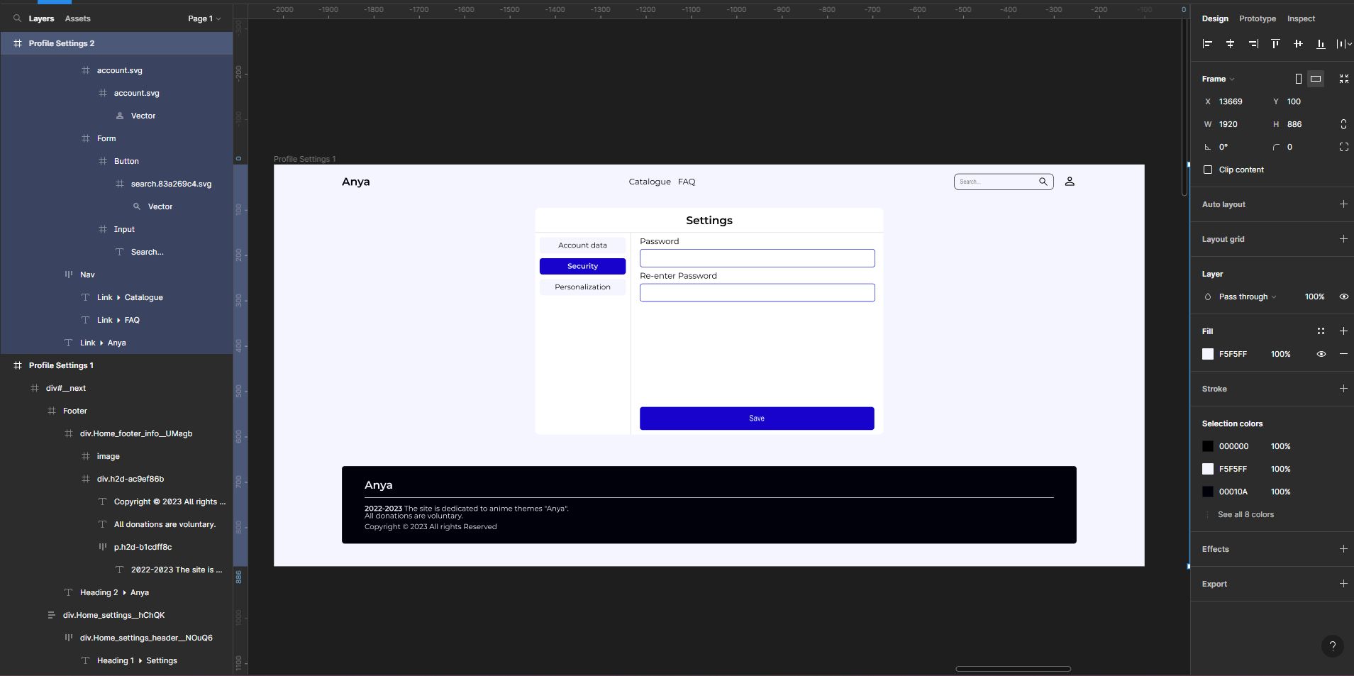
Рисунок 2.9 – Макет сторінки редагування профіля користувача

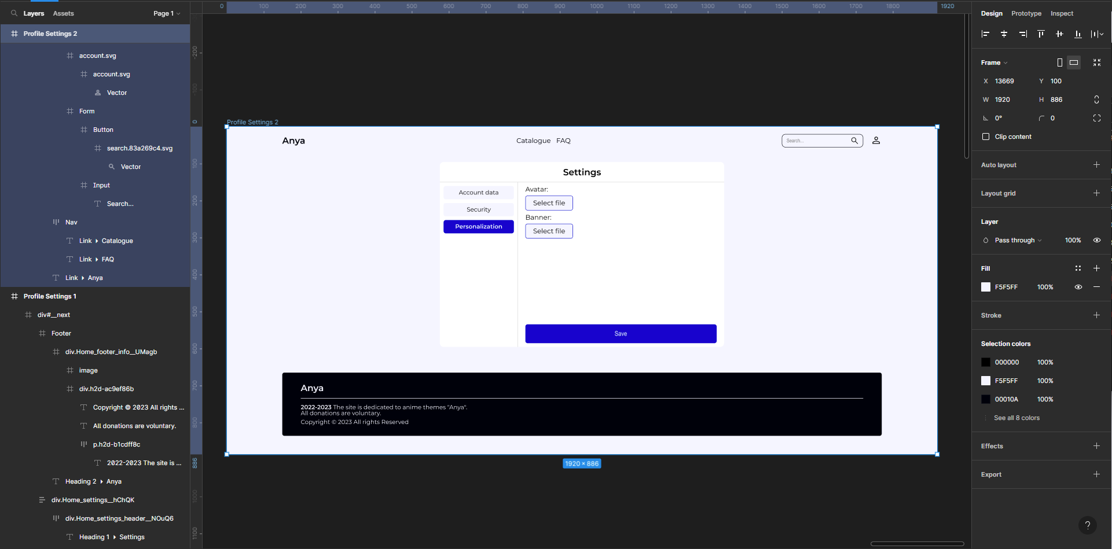
Рисунок 2.10 – Макет сторінки редагування профіля користувача

Розроблений дизайн відповідає сучасним трендам та найкращим практикам веб-дизайну. Особлива увага була приділена зручності використання для користувача, зрозумілості навігації та взаємодії з елементами додатку. Дизайн включає ефективне розташування контенту, привабливі кольорові схеми, зручні форми та кнопки, а також чітку інформаційну ієрархію.
Однією з особливостей є персоналізація особистої сторінки користувача. Користувачі можуть завантажити свій аватар та баннер, що дозволяє їм виразити свою індивідуальність і створити унікальний профіль. Крім того, була розроблена можливість залишати коментарі під медіа-контентом, що сприяє активній взаємодії та обговоренню серіалів, фільмів та аніме.
Результатом роботи є естетично привабливий та функціональний інтерфейс користувача, який забезпечує зручність використання та задоволення потреб користувачів. Розроблений дизайн відображає основні концепції та вимоги проекту та відповідає сучасним тенденціям у дизайні веб-додатків для перегляду медіа-контенту.

РОЗДІЛ 3
РОЗРОБКА ВЕБ-ДОДАТКУ ДЛЯ ПЕРЕГЛЯДУ МЕДІА КОНТЕНТУ

3.1 Вибір платформи

Вибір відповідної платформи є критичним етапом у процесі розробки, оскільки від цього залежить продуктивність, масштабованість та функціональність нашого додатку.
Технології, які були обрані у ході розробки веб-додатку для перегляду медіа-контенту: TypeScript, NextJS та MariaDB. Кожна з цих технологій має свої особливості та переваги, які відіграють важливу роль у досягненні поставлених цілей.
TypeScript є мовою програмування, яка розширює JavaScript, додаючи в нього сильну типізацію [10]. Основні переваги використання TypeScript включають:
- покращена статична типізація: TypeScript дозволяє визначати типи даних змінних, функцій та об'єктів, що допомагає виявляти та усувати помилки на етапі розробки. Це забезпечує більшу надійність програмного коду та полегшує його розуміння;
- підтримка сучасних функціональних та об'єктно-орієнтованих парадигм програмування: TypeScript надає широкі можливості для використання різних підходів у розробці, включаючи функціональне програмування, об'єктно-орієнтоване програмування, модульність та інші;
- легша читабельність та розуміння коду: Завдяки типізації, код на TypeScript стає більш зрозумілим та легше змінюється. Це полегшує розвиток проекту, спільну роботу у команді та підтримку в майбутньому.
NextJS є фреймворком для розробки веб-додатків з використанням React. Деякі переваги використання NextJS включають:
- рендерінг на стороні сервера (SSR) та генерація на стороні сервера (SSG): NextJS надає можливість рендерити сторінки на сервері перед їх відправкою на клієнтську сторону. Це дозволяє поліпшити швидкодію додатку, знизити час завантаження сторінок та покращити індексацію пошуковими системами;
- зручне керування маршрутизацією та статичними сторінками: NextJS надає простий та зрозумілий підхід до організації маршрутизації веб-додатку. Також він підтримує генерацію статичних сторінок, що дозволяє кешувати та швидко відображати контент;
- широкі можливості для розширення та інтеграції з іншими бібліотеками та сервісами: NextJS має велику кількість плагінів та розширень, які полегшують розробку та інтеграцію з іншими інструментами. Він також підтримує використання React-компонентів, що робить його гнучким та масштабованим фреймворком.
MariaDB є реляційною системою керування базами даних, яка є відгалуженням від MySQL та зберігає високу сумісність з ним. Основні переваги MariaDB включають:
- висока продуктивність та швидкодія при роботі з базою даних: MariaDB надає ефективну роботу з великим обсягом даних та оптимізовані запити, що дозволяє досягти швидкості обробки запитів;
- безпека та надійність: MariaDB має вбудовані механізми безпеки, включаючи можливість шифрування даних, контроль доступу та перевірку цілісності даних. Вона також забезпечує стійкість та надійність роботи бази даних;
- широкий функціонал та можливості для оптимізації запитів та роботи з даними: MariaDB надає багато різноманітних функцій для роботи з даними, включаючи підтримку індексів, транзакцій, процедур, функцій та багато іншого.
Ці технології були обрані з метою забезпечити надійну та ефективну розробку веб-сервісу. Комбінація сильної типізації, швидкодії та можливостей для оптимізації даних дозволить побудувати масштабований та функціональний додаток, задовольняючи потреби користувачів у зручному та швидкому доступі до фільмів та медіа-контенту.

3.2 Розробка бази даних

Розробка бази даних розглядає важливий етап в процесі розробки нашого веб-додатку для перегляду медіа-контенту. База даних є основним компонентом системи, який забезпечує збереження, управління та доступ до інформації, що використовується в додатку. У процесі створення веб додатку було сформовані наступні таблиці:
Таблиця “users”, містить дані авторизації реєстрації та персоналізації особових сторінок користувачів.
- id – ідентифікатор користувача, має тип int(12), є первинним ключем, не може бути NULL;
- email – має тип varchar(255), не може бути NULL;
- login – має тип varchar(255), не може бути NULL;
- password – має тип varchar(255), не може бути NULL;
- banner – має тип varchar(255), може бути NULL;
- avatar – має тип varchar(255), може бути NULL;
- confirm – має тип int(1), не може бути NULL;
- confirm_string – має тип varchar(255), може бути NULL;
- recovery – має тип int(1), не може бути NULL;
- user_token – має тип varchar(255), може бути NULL.
Таблиця “favorites_movies”, містить дані про улюблені фільми серіали та інше користувачів.
- user_id – ідентифікатор користувача, має тип int(12), є первинним ключем, не може бути NULL;
- imdb_id – має тип varchar(255), не може бути NULL;
- movie_id – має тип varchar(255), не може бути NULL;
- date – має тип varchar(255), може бути NULL.
Таблиця “comments_rating”, містить дані про оцінки коментарів
- comment_id – ідентифікатор користувача, має тип int(12), є первинним ключем, не може бути NULL;
- status – має тип int(1), не може бути NULL;
- user_id – ідентифікатор користувача, має тип int(12), не може бути NULL.
Для розгортання бази даних на сервері необхідно імпортувати структуру БД. Це можна зробити за допомогою SQL-сценарію, який створює всі необхідні таблиці та їх структуру.
Крім того, для забезпечення з'єднання з базою даних на сервері необхідно вказати дані авторизації до бази даних. Це може бути зроблено, наприклад, шляхом налаштування файлу db.js, де вказуються параметри підключення до бази даних, такі як ім'я користувача, пароль, хост та назва бази даних.
Використання правильної структури бази даних та належного забезпечення з'єднання з нею є важливими аспектами для ефективної роботи програмного продукту. Зазначені кроки допоможуть забезпечити належну розгортку бази даних та готовність до подальшого використання системи. На рис. 3.1 зображені таблиці БД у інтерфейсі phpMyAdmin.

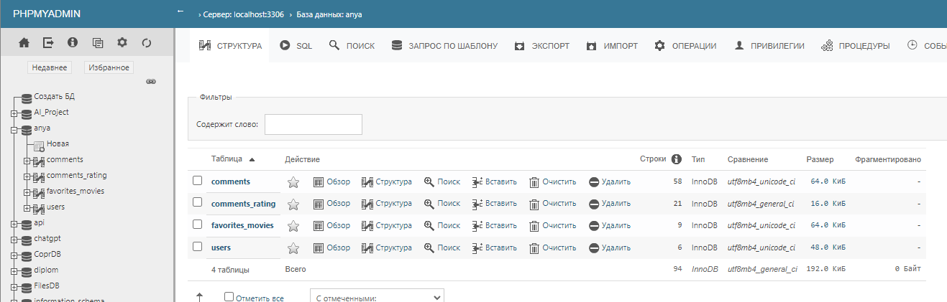
Рисунок 3.1 – Створена база даних в phpMyAdmin

3.3 Розробка додатку

Першим етапом розробки додатку є верстка дизайн макету інтерфейсу вебсайту, він є важливою складовою розробки веб-додатків з використанням Next.js. Верстка веб-сторінок у Next.js полягає у перетворенні дизайну макета створеного у Figma, на реальні компоненти та стилі, які можуть бути використані у Next.js додатку.
Головна мета верстки полягає в тому, щоб візуальний дизайн був точно відтворений на веб-сторінці та користувачі мали зручний та приємний досвід взаємодії зі сторінкою. Основні принципи верстки включають декомпозицію блоків на окремі елементи, написання стилів для цих елементів та адаптацію сторінки під різні пристрої, зокрема мобільні пристрої.
Як приклад верстка блоку “Header”, згідно з дизайн макету на усіх сторінках хедер має однакову структуру.
Цей блок можна розділити на окремі елементи:
- логотип сайту;
- навігаційний блок;
    - елемент навігаційного блоку;
- функціональний блок;
    - пошук;
    - кнопки авторизації.
Декомпозиція блоків на елементи в Next.js включає розбиття веб-сторінки на компоненти, які можуть бути перевикористані та мають свою внутрішню логіку та зовнішній вигляд. Кожен компонент відповідає окремому блоку у макеті. Наприклад, можна мати компоненти для заголовків, кнопок, форм, навігації тощо. Це дозволяє покращити структуру коду, зробити його більш організованим та підтримуваним.
Стилізація елементів включає в себе використання CSS-стилів для задання зовнішнього вигляду і форматування компонентів. Кожен компонент може мати свої властивості стилів, які дозволяють керувати його виглядом. Це включає задання кольорів, шрифтів, розташування, розмірів тощо. Застосування стилів до компонентів дозволяє досягти єдності візуального оформлення та зробити код більш модульним та перевикористовуваним. Результат верстки компонента “Header”, наведений у рис. 3.2

Рисунок 3.2 – Зверстаний компонент “Header”

Адаптація верстки під мобільні пристрої включає в собі застосування методів Responsive Web Design, таких як медіа-запити, щоб забезпечити адекватне відображення сторінки на різних пристроях з різними розмірами екранів. Це може включати зміну розмірів та розташування елементів, приховування чи показ елементів в залежності від екрану та інші адаптивні зміни, які поліпшують досвід користувача на мобільних пристроях.
Подібно до блоку “Header”, була виконана верстка усіх блоків які були присутні в дизайн макеті додатку.
Для автоматичного наповнення сторінок блоками: “Header”, “Footer” – необхідно створити компонент “Layout”. Створення “Layout” у Next.js є важливим для стандартизації макету сторінок та автоматичної генерації сторінки з елементами ”Header”, “Footer” та контенту посередині між ними. Основний процес створення“ Layout” включає наступні кроки:
- створення файлу “Layout.js” або іншого імені за вашим вибором, який буде виконувати роль “Layout” для сторінок;
- імпортування компонентів ”Header”, “Footer” та контенту в цей файл;
- передавання у компонент “Layout”, параметру “Children”, та відображення його між ”Header”, “Footer”.
Також для ліпшого UX, у компоненті “Layout” була створена кнопка “ScrollUp”, яка дозволяє користувачу швидко перемістити фокус до початку сторінки.
Наступним кроком буде створення бекенду. У процесі розробки медійної бази проекту, було прийнято рішення використати API існуючих сервісів. Це рішення дозволить бути конкурентоспроможними та надати широкий вибір фільмів для наших користувачів.
API – це набір правил і протоколів, які дозволяють різним програмам взаємодіяти між собою. В контексті медійної бази, API дозволить отримувати доступ до зовнішніх сервісів, які надають інформацію про фільми, їх описи, рейтинги та інші важливі дані.
API працює за принципом клієнт-серверної взаємодії. Коли ми робимо запит до API, ми надсилаємо запит на сервер, який обробляє цей запит і повертає нам відповідь у вигляді даних. Відповідь відправляється у форматі JSON, який легко обробляти та використовувати у проекті.
Замість медійної базі були обрані два API для отримання інформації про медіа-контент: Kodik API та MovieDB API.
1. Kodik API – це сервіс, який надає доступ до великої кількості фільмів, серіалів та телешоу. Вони пропонують широкий вибір контенту з різних жанрів та років випуску. Використовуючи Kodik API, можна отримати посилання на файл медіа-контенту, трейлери та інші деталі.
2. MovieDB API – це популярна платформа, яка зберігає велику базу даних фільмів і серіалів. Вони надають доступ до інформації про фільми, акторів, рейтинги, постери та багато іншого. За допомогою MovieDB API, є можливість отримати детальну інформацію про фільми, зображення та інші додаткові дані.
Використання цих API дозволить швидко та зручно отримувати актуальну інформацію про фільми та інтегрувати її у цей сервіс. Комбінація Kodik API та MovieDB API надасть широкий вибір фільмів і дозволить бути конкурентними у своєму сегменті.
Створення класів "Movies", "Users" і "Mail" є необхідним для реалізації різних функціональностей у веб-додатку, зокрема для управління фільмами, користувачами і надсилання електронних листів підтвердження реєстрації користувачів. Перелік класів:
1. Клас "Movies": Цей клас відповідає за управління функціями, пов'язаними з фільмами. Його основна мета – забезпечити доступ до даних про фільми, їх додавання, видалення, редагування та пошук. Він містить методи, які отримують інформацію про фільми з бази даних, виконують фільтрацію або сортування фільмів за різними критеріями.
2. Клас "Users": Цей клас відповідає за управління користувачами і пов'язаними з ними функціями. Він містить методи для реєстрації нових користувачів, аутентифікації, авторизації, зміни пароля та інші операції, пов'язані з обліком користувачів. Клас "Users" також включає методи для збереження даних користувачів, таких як ім'я, електронна пошта, пароль та інша важлива інформація.
3. Клас "Mail": Цей клас відповідає за надсилання електронних листів підтвердження реєстрації користувачів. Після того, як користувач успішно зареєструвався, система може використовувати клас "Mail" для створення та відправлення електронного листа з унікальним посиланням для підтвердження реєстрації. Цей клас містить методи для створення та форматування листа, встановлення отримувача, відправника та інших параметрів електронної пошти, а також відправлення листа через поштовий сервер.
Створення цих класів дозволить організувати структуру проекту, розділити логіку між різними класами і полегшити розширення та підтримку вашого додатку у майбутньому.
Після створення класів, наступним кроком йде створення компонентів, які використовують методи цих класів. Створення компонентів в Next.js є важливою складовою розробки додатків.
Компоненти – це перевикористовувані блоки коду, які виконують конкретну функціональність або відображають певну частину інтерфейсу. Вони дозволяють розділити код на логічні блоки, полегшуючи розробку, тестування та підтримку додатків.
На прикладі компонента "Catalogue.js" для відображення списку фільмів та їх даних, а також списку жанрів для фільтрації контенту, основними кроками створення будуть наступні:
- Створення нового файл "Catalogue.js" у проекті. Цей файл буде містити код компонента.
- Імпортування необхідних залежностей, такі як React, Infinite Scroll, FilmItem та інші бібліотеки, які потрібні для роботи зі списком фільмів та жанрами.
- Створення функціонального компоненту з назвою "Catalogue", який буде відображати список фільмів та жанрів.
- У компоненті Catalogue.js був використаний useEffect для отримання списку фільмів та жанрів з використанням API. Для цього були використані вже існуючі сервіси, такі як kodik-api та moviedb-api, для отримання даних про фільми та жанри. Ці дані можна зберегти в стані компонента за допомогою useState.
- Відобразити отримані дані відповідно до потреб. Для цього треба використати JSX для формування розділу каталогу, відображення списку фільмів та їх даних, а також відображення списку жанрів для фільтрації контенту.
- Було додано Infinity Scroll для автоматичної підгрузки контенту, коли користувач доскролив до кінця списку. Використовується useEffect та подію скролу для визначення моменту, коли користувач доскролив до кінця, та виконання додаткових запитів до API для отримання додаткового контенту. У цей час список фільмів оновлюється та нові елементи будуть відображені на сторінці.
Таким чином, компонент "Catalogue.js" у Next.js додатку буде відповідати за отримання списку фільмів та жанрів з API, формування розділу каталогу з використанням цих даних, а також за реалізацію функціоналу Infinity Scroll для автоматичної підгрузки контенту.
Після створення необхідних компонентів наступним кроком буде створення сторінок. Створення сторінок у форматі .tsx у Next.js додатку відіграє важливу роль в структуруванні та реалізації різних розділів та функціональностей вашого додатку. Кожна сторінка представляє собою окремий шаблон, який буде відображатися у веб-браузері. Основний файл сторінки повинен мати розширення .tsx та містити JSX-код для відображення вмісту сторінки.
Процес створення головної сторінки для додатку у Next.js складається з наступних кроків:
1. Формування нового файлу з назвою "index.tsx". У директорії "pages" проекту Next.js. Цей файл виконуватиме роль головної сторінки додатку.
2. Визначення функціонального або класового компонента з назвою "Home" в файлі "index.tsx". Цей компонент буде відповідати за відображення головної сторінки.
3. Використання JSX для створення розмітки сторінки. У компоненті можуть знаходяться різні секції, такі як банери популярних фільмів, пагінація популярних фільмів та каталог фільмів.
4. Імпортування необхідних компонентів або функцій, які будуть використовуватися в сторінки.
5. Використання необхідних даних, отриманих з API, для заповнення вмісту різних секцій за допомогою moviedb-api, для отримання списку популярних фільмів та їх даних.
6. Додавання необхідної функціональності до сторінки. Наприклад, для реалізації пагінації популярних фільмів були використані відповідні компоненти та функції для створення пагінаційного елементу та обробки подій переходу до інших сторінок.
7. Перевірка результату у веб-браузері, запустивши Next.js додаток. За допомогою команди "npm run dev" або "yarn dev". Головна сторінка з секціями банерів популярних фільмів, пагінацією та каталогом фільмів повинна бути доступна за адресою “/”.
Зовнішній вигляд головної сторінки наведений на рис. 3.3

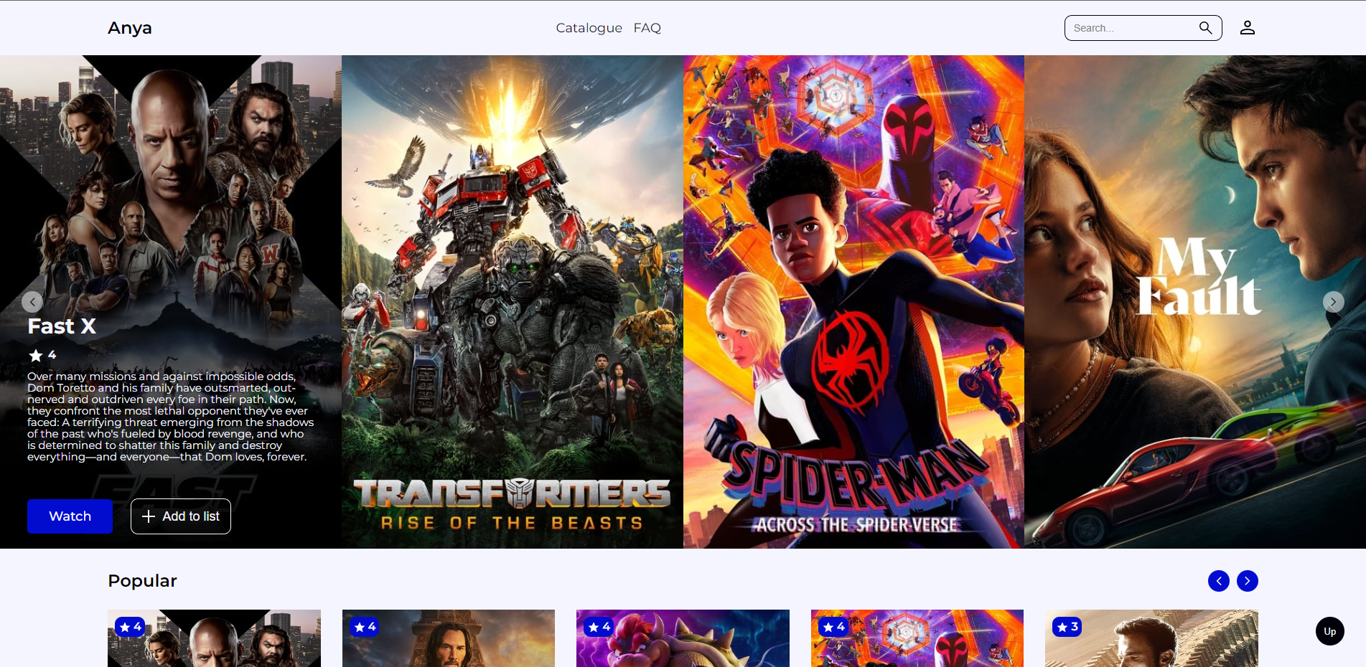
Рисунок 3.3 – Головна сторінка

Створення сторінки авторизації у Next.js додатку включає реалізацію форми входу та обробку введених користувачем даних. Ось загальний процес створення сторінки авторизації:
  - Виконано створення нового файлу у папці "pages" Next.js проекту з назвою "signin.tsx". Цей файл представлятиме сторінку авторизації.
  - Використано JSX для створення розмітки сторінки, включаючи форму входу з полями для введення імені користувача та пароля, а також кнопку "Увійти".
  - Реалізовано необхідну логіку для обробки введених даних, використовуючи стан компонента , такий як React Context.
  - Визначено функцію-обробник події натискання на кнопку "Увійти", яка проводить перевірку введених даних, виконує запит до БД для перевірки авторизаційних даних та зберігає стан авторизації користувача.
  - Додано необхідні переходи між сторінками в залежності від результату авторизації, перенаправлення на головну сторінку додатку при успішній авторизації або відображення повідомлення про помилку та пропозицію повторити спробу при невдалій авторизації.
  - Перевірено результат у веб-браузері, запустивши Next.js додаток за допомогою команди "npm run dev" або "yarn dev". Сторінка авторизації стає доступною за відповідною адресою, "/signin".
Це загальний процес створення сторінки авторизації у Next.js додатку. Зовнішний вигляд сторінки авторизації наведений на рис. 3.4

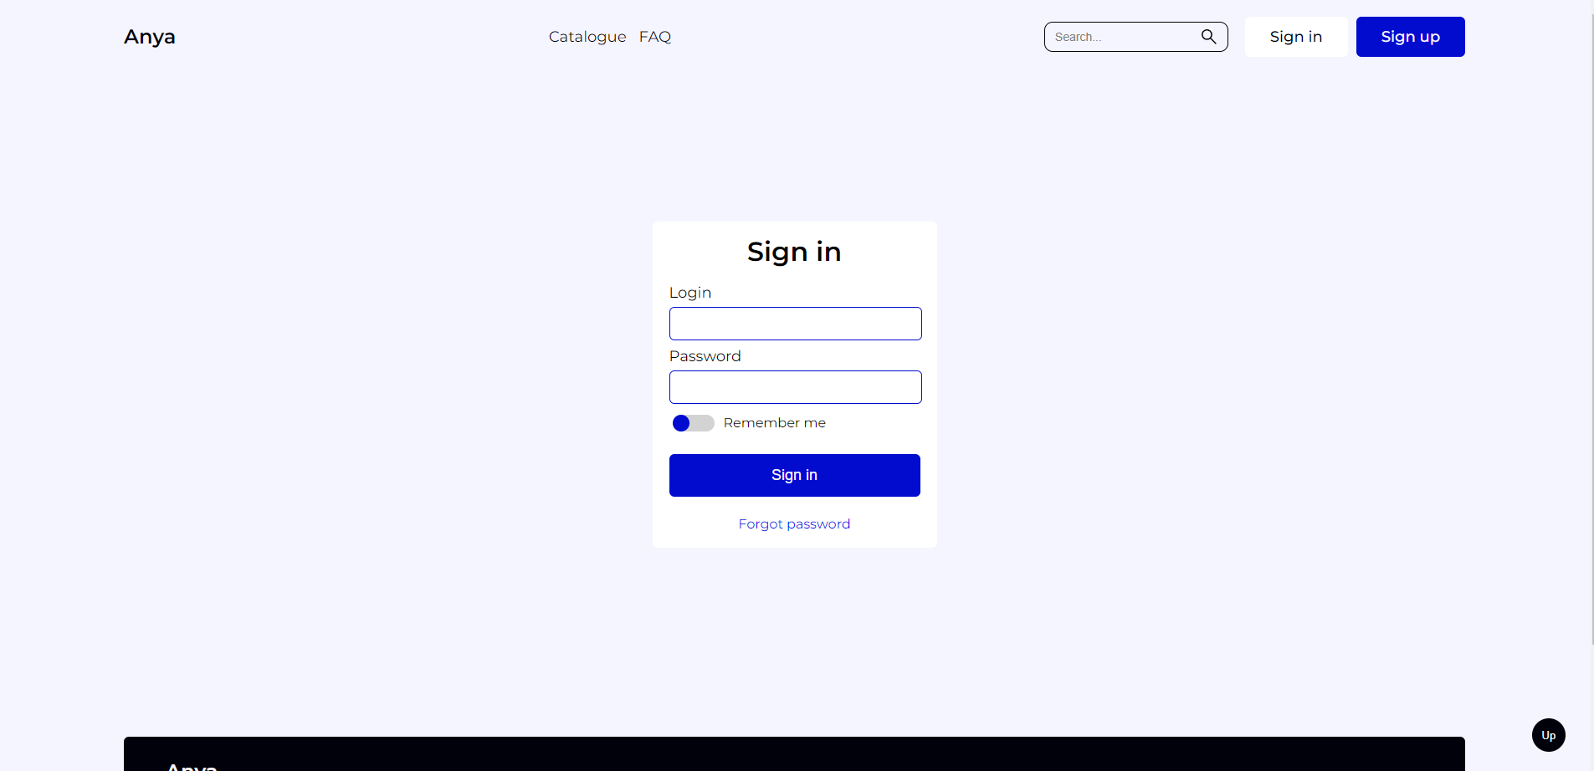
Рисунок 3.4 – Головна сторінка

Створення сторінки реєстрації у Next.js додатку включає створення форми реєстрації та обробку введених користувачем даних для створення нового облікового запису. Ось загальний процес створення сторінки реєстрації:
- Створений новий файл з назвою "signup.tsx" у папці "pages" Next.js проекту. Цей файл представляє сторінку реєстрації.
- Використано JSX для створення розмітки сторінки, включаючи форму реєстрації з полями для введення імені, електронної пошти, пароля та підтвердження пароля, а також кнопкою "Зареєструватися".
- Реалізовано необхідну логіку для обробки введених даних, використовуючи зовнішній стан, такий як React Context.
- Визначено функцію-обробник події натискання на кнопку "Зареєструватися", де можна провести валідацію введених даних, створити новий обліковий запис користувача та зберегти його у базі даних.
- Додано необхідні переходи між сторінками в залежності від результату реєстрації, наприклад, перенаправлення на сторінку входу або головну сторінку додатку при успішній реєстрації, або відображення повідомлення про помилку та пропозицію користувачеві спробувати знову при невдалій спробі.
Процес реєстрації, включає підтвердження реєстрації через електронну пошту, яке було реалізовано за допомогою наступних кроків:
- Створення сторінки реєстрації: Створення форми реєстрації, в якій користувач вводить логін, пароль та електронну пошту.
- Обробка форми реєстрації: При отриманні форми реєстрації на сервері, йде перевірка, чи дані коректні та чи вони вже використовуються іншим користувачем. Дані нового користувача будуть збережені в базі даних.
- Відправлення електронної пошти для підтвердження: Після успішної обробки форми реєстрації, создається унікальне посилання для підтвердження реєстрації. Для цього був створений поштовий шаблон, який містить це посилання, він відправляється його на вказаний електронний адрес. Для надсилання електронних листів використовується клас `Mail` та бібліотека, яка підтримує SMTP-сервери `nodemailer`.
- Обробка підтвердження реєстрації: Коли користувач отримує лист з посиланням на підтвердження, він повинен перейти за цим посиланням. На сервері перевіряється, чи ідентифікатор відповідає дійсному користувачу. Якщо перевірка успішна, оновлюється статус користувача в базі даних, щоб позначити, що реєстрація підтверджена.
- Відображення результату реєстрації: На сторінці підтвердження відображається повідомлення про успішну реєстрацію або повідомлення про помилку, якщо посилання вже використано або недійсне.
Загалом, процес реєстрації включає створення сторінки реєстрації, обробку форми реєстрації, відправлення електронної пошти для підтвердження, обробку підтвердження реєстрації та відображення результату. За допомогою класу `Mail` та бібліотек можна зручно відправляти електронні листи через SMTP-сервер, такий як `smtp.google.com`, якщо є відповідний обліковий запис.
Зовнішній вигляд сторінок реєстрації та підтвердження реєстрації наведений на (Рисунок 3.5 – 3.7)

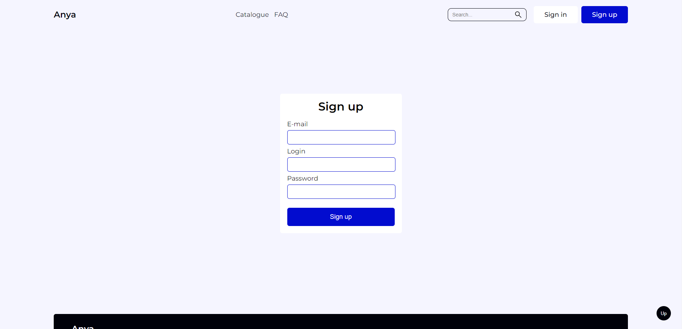
Рисунок 3.5 – Сторінка реєстрації

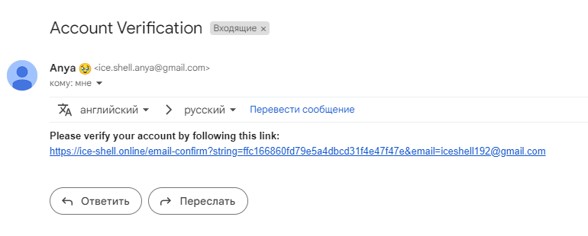
Рисунок 3.6 – Пошта підтвердження реєстрації

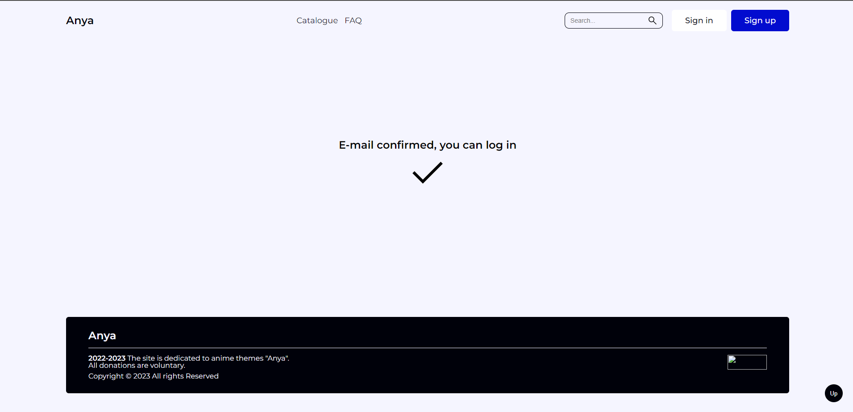
Рисунок 3.7 – Сторінка підтвердження реєстрації

Створення сторінки відновлення паролю у Next.js додатку включає створення форми відновлення паролю та обробку введених користувачем даних для зміни паролю. Ось загальний процес створення сторінки відновлення паролю:
  - Був створений новий файл з назвою "reset-password.tsx" у директорії "pages" проекту Next.js. Цей файл представляє сторінку відновлення паролю.
  - Був використаний JSX для створення розмітки сторінки. Була додана форма відновлення паролю, яка містить поле для введення електронної пошти та кнопку "Відновити пароль".
  - Була додана необхідна логіка для обробки введених даних. Для цього використовується стан керований зовнішнім станом React Context.
- Була визначена функція-обробник події натискання на кнопку "Відновити пароль". В цій функції відбувається валідація введених даних, перевірка наявності введеної електронної пошти в базі даних і, якщо вона знайдена, надсилання листа з посиланням для зміни паролю на вказану електронну пошту.
- Була створена сторінка підтвердження відновлення паролю. Коли користувач переходить за посиланням з листа підтвердження відновлення паролю, він автоматично перенаправляється на сторінку зміни паролю.
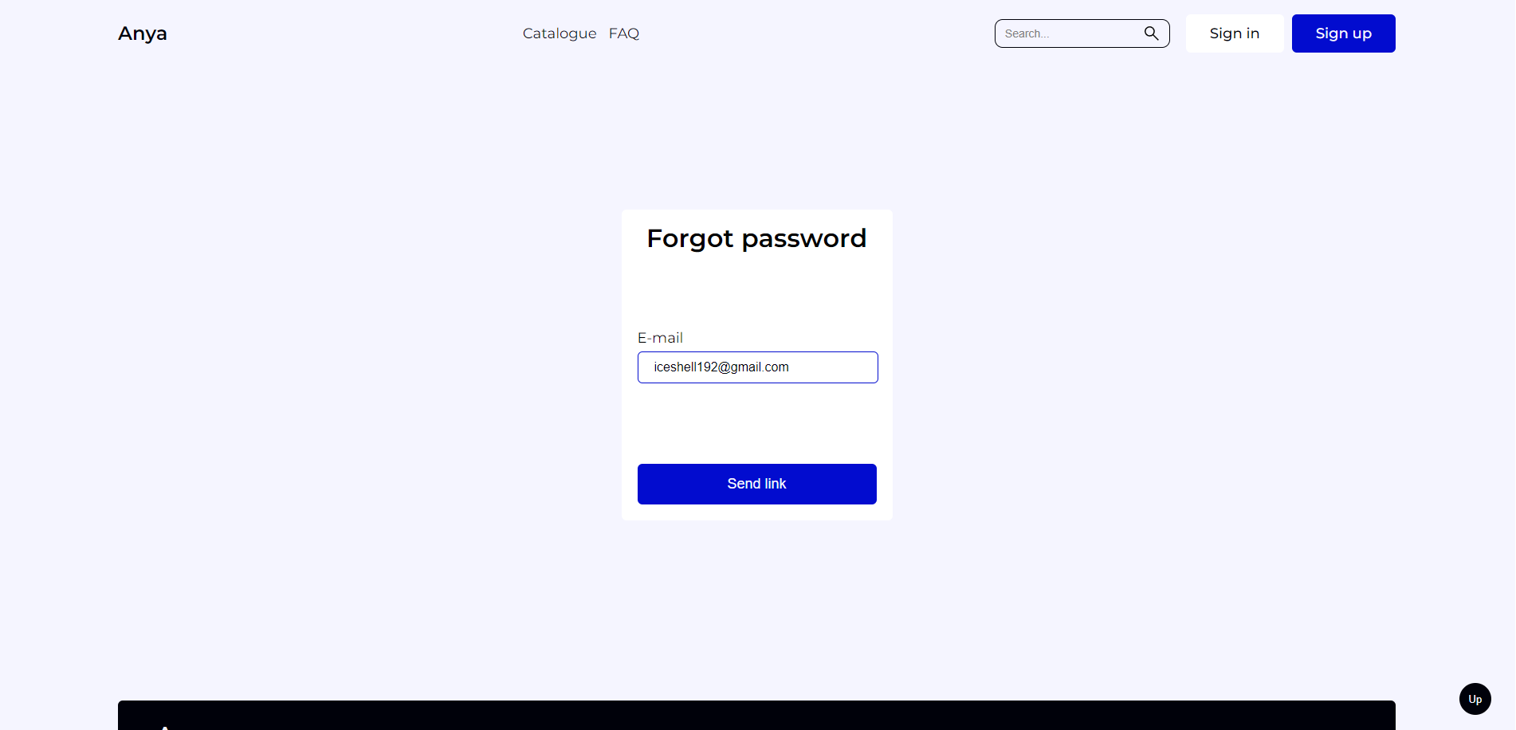
Рисунок 3.8 – Сторінка відправки форми відновлення паролю

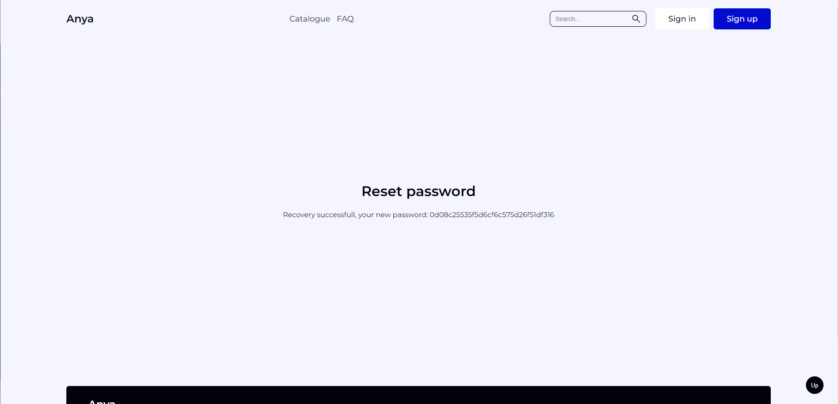
Рисунок 3.9 – Сторінка успішно зміненого паролю

Створення власної сторінки користувача у Next.js додатку включає створення компонента для відображення особистих даних користувача та реалізацію функціональності, яка доступна на цій сторінці. Ось загальний процес створення власної сторінки користувача:
- Був створений новий файл з назвою "profile.tsx" або у директорії "pages" вашого проекту Next.js. Цей файл представляє сторінку користувача.
- Була визначена необхідна логіка для доступу до сторінки користувача після авторизації. Це включає перевірку наявності токена авторизації та перевірку статусу авторизації користувача.
- Були використані компоненти і розмітка для відображення особистих даних користувача, таких як ім'я, електронна пошта, фото і т.д.
- Була забезпечена навігація до сторінки користувача з хедеру або з іншої частини додатку.
Це загальний процес створення власної сторінки користувача у Next.js додатку. Загальний вигляд сторінки наведений на рис. 3.10

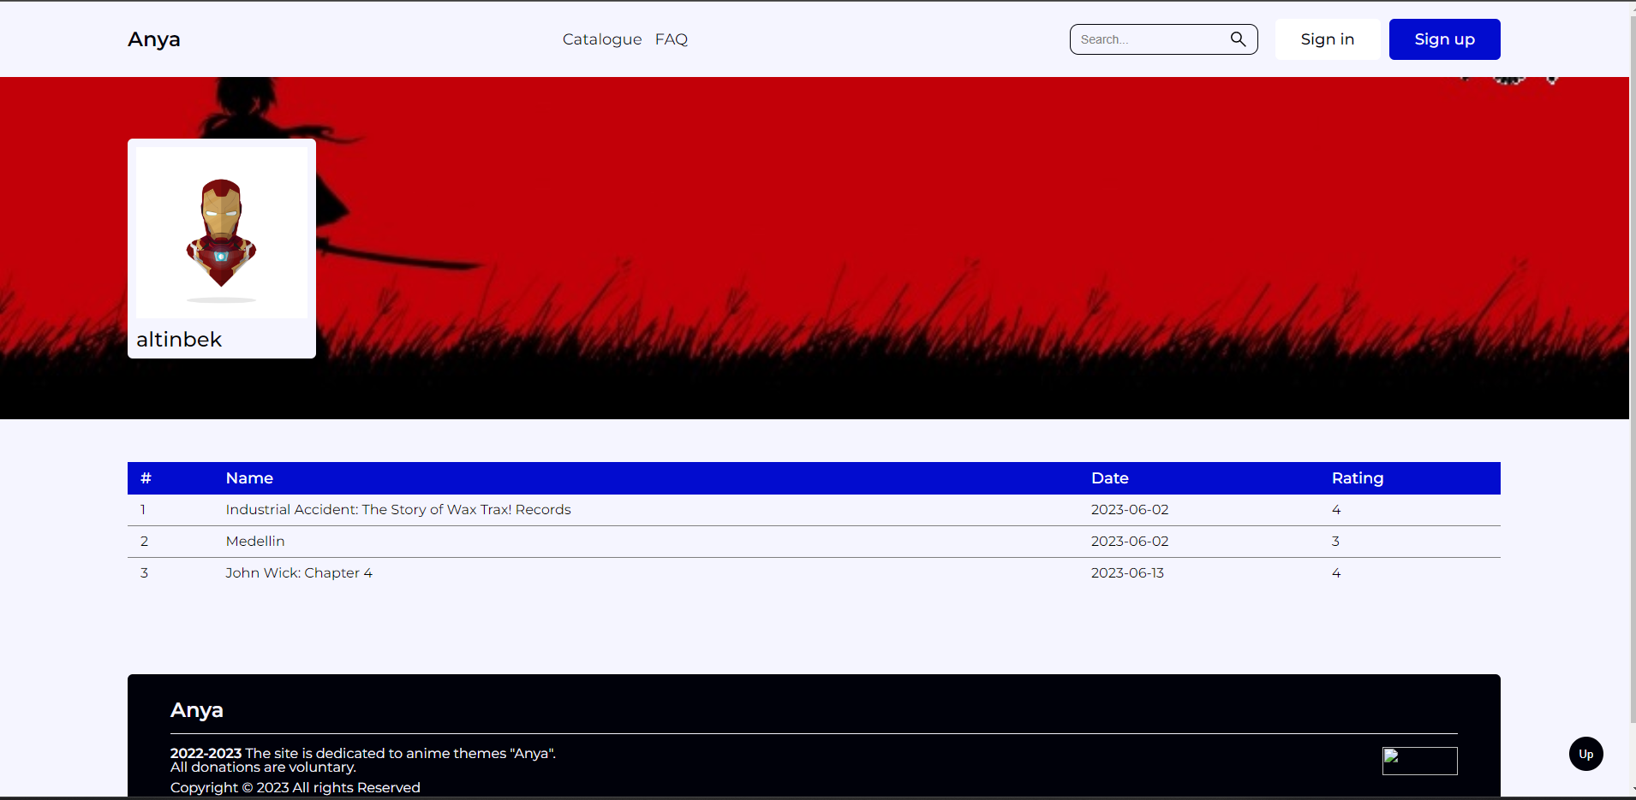
Рисунок 3.10 – Персональна сторінка користувача

Створення сторінки налаштувань користувача у Next.js додатку включає створення компонента для відображення налаштувань та реалізацію функціональності, яка дозволяє користувачу змінювати свої дані. Ось загальний процес створення сторінки налаштувань користувача:
- Був створений новий файл з назвою "profile-settings.tsx" у директорії "pages" проекту Next.js. Цей файл представляє сторінку налаштувань користувача.
- Були використані компоненти і розмітка для відображення різних налаштувань, які користувач може змінювати. Наприклад, для зміни логіна, електронної пошти та пароля.
- Додано можливість завантаження аватара та баннера профілю. Для цього були використані компоненти завантаження файлів. Після завантаження файлів вони зберігаються у каталозі проекті та пов'язані зі збереженням даних користувача.
- Реалізовано логіку для збереження змінених налаштувань. Коли користувач змінює дані на сторінці налаштувань і натискає кнопку "Зберегти", після цього ці дані обробляються, та виконуються необхідні перевірки і збереження їх у вашій БД.
- Забезпечено захист сторінки налаштувань. Перед доступом до сторінки налаштувань йде перевірка, що користувач авторизований. Для цього використовується механізм аутентифікації – сесії, для перевірки доступу до цієї сторінки.
- Додано посилання на сторінку налаштувань у хедері, щоб користувачі могли легко знайти цю сторінку та змінити свої налаштування.
Загальний вигляд сторінки редагування профілю користувачу зображений на рис. 3.11

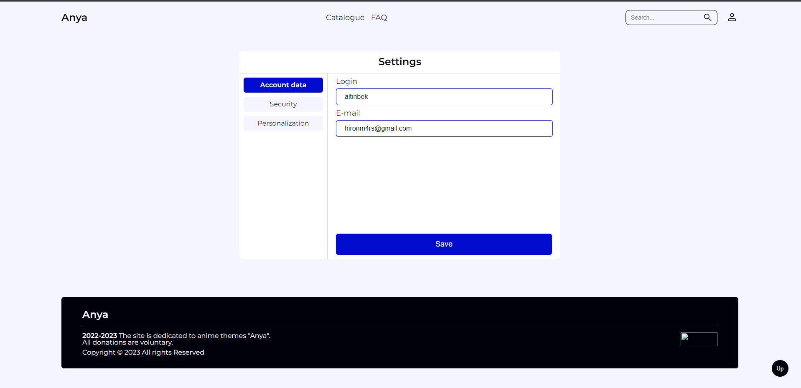
Рисунок 3.11 – Редагування даних користувачів

Створення сторінки фільму у Next.js можна здійснити за допомогою наступних кроків:
- Файл [id].tsx був створений для сторінки фільму. Ім'я файлу містить ідентифікатор фільму, щоб передавати його у URL сторінки.
- Для отримання загальної інформації про фільм, прев'ю та відеофайлу використовується API `kodik`. Запит до API включає передачу ідентифікатора фільму. Якщо фільм знайдений у `kodik` API, отримується необхідна інформація. Якщо фільм не знайдений, використовується трейлер з YouTube.
- Отриману інформацію використовують для відображення заголовка фільму, прев'ю та відеофайлу на сторінці фільму.
- Додано секцію коментарів на сторінці фільму. Використовується власна БД для отримання коментарів, пов'язаних з цим фільмом. Коментарі відображаються на сторінці разом з автором, текстом коментаря та оцінкою.
- Якщо користувач авторизований, відображається форма для залишення коментарів та оцінок. Користувач може ввести свій коментар та оцінити інші коментарі. При надсиланні форми виконується запит до БД для збереження коментаря та оновлення оцінок.
- Для авторизованих користувачів додано функціонал додавання фільму до списку улюблених. На сторінці фільму додано кнопку "Додати до улюблених". При натисканні на цю кнопку виконується запит до БД для додавання фільму до списку улюблених користувача.
- Після успішного додавання фільму до списку улюблених, відображається повідомлення користувачеві, що фільм успішно додано до списку улюблених.
- Перед додаванням фільму до списку улюблених перевіряється стан авторизації користувача. Якщо користувач не авторизований, йому відображається повідомлення про необхідність авторизації перед додаванням улюблених фільмів.
Функція додавання до списку улюблених фільмів дозволяє користувачам зберігати фільми, які їм сподобалися, і легко знаходити їх у майбутньому. Це покращує користувальницький досвід та дозволяє користувачам насолоджуватися улюбленими фільмами без необхідності шукати їх знову кожного разу, коли вони відвідують сторінку фільму.
Загалом, створення сторінки фільму включає отримання інформації про фільм з API, відображення цієї інформації на сторінці, включаючи прев'ю та відеофайл, а також відображення коментарів і можливість користувача залишати коментарі та оцінювати їх.
У даному розділі було описано розроблення додатку, починаючи з верстки сайту. Верстка сайту включала в себе процес декомпозиції блоків на елементи, написання стилів для цих елементів та адаптацію сайту під мобільні пристрої. Цей процес дозволяє створити зручний та привабливий інтерфейс для користувачів.
Далі було розглянуто створення компонентів, які є основними будівельними блоками додатку. Компоненти використовуються для розбиття складних структур на більш малі та керованих частини, що полегшує розробку та підтримку коду. Компоненти можуть бути перевикористані в різних частинах додатку, що сприяє швидкому розширенню та модифікації функціоналу.
Також було описано створення класів, таких як класи для роботи з фільмами, користувачами та електронною поштою. Ці класи допомагають у розробці функціоналу додатку, таких як отримання даних про фільми зі зовнішніх API, управління користувачами та надсилання листів для підтвердження реєстрації. Вихідний код класів наведений у додатку А
Крім того, було розглянуто процес створення сторінок в додатку. Сторінки виступають як основний шаблон для відображення контенту користувачам. Кожна сторінка має свій унікальний URL та може містити різні компоненти, що формують відповідний вигляд та функціонал сторінки. Сторінки дозволяють навігацію по додатку та взаємодію з користувачем.
Загалом, розроблення додатку вимагає ретельного планування, верстки сайту, створення компонентів, класів та сторінок. Цей процес дозволяє реалізувати бажаний функціонал, створити зручний інтерфейс та забезпечити ефективну роботу додатку.

РОЗДІЛ 4
ТЕСТУВАННЯ

  - Вибір виду тестування

Під час розробки веб-додатку для перегляду медіа-контенту виникає необхідність проведення тестування, щоб переконатись у його якості та надійності. Вибір відповідного виду тестування є важливим етапом, який впливає на ефективність виявлення помилок та забезпечення високої якості продукту.
У даному проекті було вирішено використовувати функціональне тестування.
Функціональне тестування – це вид тестування спрямований на перевірку правильності роботи функціональності веб-додатку. Під час функціонального тестування будуть виконуватись тестові сценарії для перевірки основних функцій, таких як реєстрація користувача, авторизація, перегляд медіа-контенту, залишання коментарів тощо. Це дозволить виявити помилки в роботі функціональності та переконатись, що користувачі зможуть без перешкод використовувати додаток.
Такий підхід до тестування, використовуючи функціональне тестування дозволить забезпечити високу якість веб-додатку та надійність його роботи під час реального використання. Після успішного виконання цих видів тестування можна мати впевненість у якості продукту та рекомендувати подальше вдосконалення на основі результатів тестування.

  - Тест план

Правильно структурований та добре виконаний тест-план є важливим кроком для забезпечення якості та надійності веб-додатку. Він допомагає виявити та виправити потенційні проблеми, забезпечити коректну роботу функцій та підтримати задані стандарти якості.
Функції додатку, що повинні бути протестовані за тест-планом тестування:
- перехід на головну сторінку;
- перехід на сторінку каталогу;
- фільтрація контенту за одним фільтром;
- фільтрація контенту за двома фільтрами;
- пошук контенту;
- створення аккаунту користувача;
- перехід на сторінку аккаунту користувача;
- перехід на сторінку редагування аккаунту користувача;
- відправка форми зміни паролю;
- відправка форми зміну логіну;
- відправка форми зміни електронної адреси;
- відправка форми змінення аватару профіля;
- відправка форми змінення банеру профіля;
- перехід на сторінку фільму;
- відправка коментаря до фільму;
- позитивна реакція на коментар іншого користувача;
- негативна реакція на коментар іншого користувача.

Таблиця 4.1 – Тест кейси для Web-Сервісу
№ | Опис | Передумови | Дія | Очікуваний результат
1 | Перехід на головну сторінку | - | Клікнути на логотип або кнопку "Головна" у навігаційному меню | Перехід на головну сторінку додатку
2 | Перехід на сторінку каталогу | - | Клікнути на кнопку "Каталог" у навігаційному меню | Перехід на сторінку каталогу зі списком доступного медіа-контенту
3 | Фільтрація контенту за одним фільтром | - | Вибрати один фільтр зі списку фільтрів | Контент відображається відповідно до обраного фільтру
4 | Фільтрація контенту за двома фільтрами | - | Вибрати два фільтри зі списку фільтрів | Контент відображається відповідно до обраних двох фільтрів
5 | Пошук контенту | - | Ввести пошуковий запит в поле пошуку | Відображається контент, що відповідає пошуковому запиту
6 | Створення аккаунту користувача | - | Натиснути на кнопку "Реєстрація" та заповнити форму реєстрації | Аккаунт користувача успішно створений
7 | Перехід на сторінку аккаунту користувача | Авторизований користувач | Клікнути на кнопку "Аккаунт" у навігаційному меню | Перехід на сторінку з особистими налаштуваннями та інформацією про користувача
8 | Перехід на сторінку редагування аккаунту користувача | Авторизований користувач | Клікнути на кнопку "Редагувати профіль" на сторінці аккаунту | Перехід на сторінку редагування особистих налаштувань та інформації про користувача
9 | Відправка форми зміни паролю | Авторизований користувач | Заповнити форму зміни паролю та натиснути кнопку "Змінити пароль" | Пароль користувача успішно змінений
10 | Відправка форми зміни логіну | Авторизований користувач | Заповнити форму зміни логіну та натиснути кнопку "Змінити логін" | Логін користувача успішно змінений
11 | Відправка форми зміни електронної адреси | Авторизований користувач | Заповнити форму зміни електронної адреси та натиснути кнопку "Змінити електронну адресу" | Електронна адреса користувача успішно змінена
12 | Відправка форми змінення аватару профіля | Авторизований користувач | Завантажити нове зображення для аватару та натиснути кнопку "Зберегти зміни" | Аватар користувача успішно змінений
13 | Відправка форми змінення банеру профіля | Авторизований користувач | Завантажити нове зображення для банеру профіля та натиснути кнопку "Зберегти зміни" | Банер профіля користувача успішно змінений
14 | Перехід на сторінку фільму | - | Клікнути на посилання фільму на сторінці каталогу | Перехід на сторінку з детальною інформацією про фільм
15 | Відправка коментаря до фільму | Авторизований користувач та відкрита сторінка фільму | Заповнити форму коментаря та натиснути кнопку "Відправити" | Коментар успішно відправлений та відображається на сторінці фільму
16 | Позитивна реакція на коментар іншого користувача | Авторизований користувач та наявний коментар | Натиснути на кнопку "Подобається" під коментарем іншого користувача | Коментар отримує позитивну реакцію та змінює кількість лайків
17 | Негативна реакція на коментар іншого користувача | Авторизований користувач та наявний коментар | Натиснути на кнопку "Не подобається" під коментарем іншого користувача | Коментар отримує негативну реакцію та змінює кількість дизлайків

Ці тест-кейси дають загальну уяву про різні функціональні аспекти додатку, які можна протестувати. Варто також розглянути інші варіації тест-кейсів залежно від конкретних вимог та функціональності вашого додатку.

  - Введення в експлуатацію

Після розробки веб додатку, він буде готовий для розгортання на сервері, сам веб додаток можна розгорнути виконавши наступні кроки:
Для розгортання Next.js додатку на Ubuntu Server можна скористатися наступними кроками:
- Перенесення файлів за допомогою FTP FileZilla [11]:
  - Встановіть FTP-клієнт, наприклад, FileZilla, на вашому робочому комп'ютері.
  - Відкрийте FileZilla і підключіться до вашого сервера, використовуючи адресу IP, ім'я користувача та пароль.
  - У локальному вікні FileZilla знайдіть файли вашого Next.js додатку, включаючи всі необхідні файли та папки.
  - У вікні сервера перейдіть до каталогу, в якому ви хочете розгорнути додаток.
  - Перетягніть файли та папки з локального вікна FileZilla до вікна сервера, щоб скопіювати їх на сервер.
- Встановлення необхідних пакетів:
  - Після перенесення файлів на сервер, зайдіть в термінал або SSH-сесію до вашого сервера.
  - Встановіть Node.js та npm, якщо вони ще не встановлені, використовуючи відповідні команди залежно від вашої версії Ubuntu.
- Запуск додатку:
  - Перейдіть до каталогу вашого Next.js додатку в терміналі, використовуючи команду `cd`.
  - Виконайте команду `npm i`, щоб встановити всі залежності проекту.
- Встановлення та конфігурація БД:
  - Встановіть MariaDB, якщо вона ще не встановлена на сервері, використовуючи відповідні команди.
  - Створіть базу даних "Anya" в MariaDB та імпортуйте необхідні таблиці.
  - У файлі `.env` Next.js додатку вкажіть дані для підключення до БД, зокрема значення для `DB_HOST`, `DB_USER`, `DB_PASSWORD`, `DB_DATABASE`.
- Запуск додатку:
  - Виконайте команду `npm run dev` в терміналі, щоб запустити Next.js додаток
  - Додаток буде запущений на вашому сервері і буде доступний за відповідною адресою.
Після цих кроків ваш Next.js додаток буде успішно розгорнутий на Ubuntu Server і буде готовий до використання.

ВИСНОВКИ

У ході виконання даного проекту було проведено аналіз, проектування та розробку веб-додатку для перегляду медіа-контенту з можливістю персоналізації особових сторінок користувачів, залишання коментарів під медіа-контентом та використання потужних технологій для досягнення бажаних результатів.
По кожному етапу роботи можна сказати, що досягнуто важливих результатів. Проведений аналіз показав актуальність створення веб-додатку для перегляду медіа-контенту з функціональністю персоналізації та можливістю коментування. Огляд існуючих програмних рішень дав уявлення про конкурентний ландшафт та переваги, які можна надати користувачам.
Результати проектування демонструють структуровану та ефективну базу даних, яка забезпечує збереження та управління персональними даними користувачів, коментарів та рейтингів. Це дозволить створити зручне та надійне середовище для зберігання та обробки інформації.
Вибір відповідних технологій, таких як TypeScript, NextJS та MariaDB, був обґрунтованим і приніс позитивні результати. TypeScript надає типізацію та підвищує надійність коду, NextJS допомагає забезпечити високу продуктивність та швидкодію додатку, а MariaDB є потужною та надійною системою керування базами даних.
Оцінюючи ефективність роботи, можна стверджувати, що досягнуті результати мають велику практичну цінність. Веб-додаток, який був розроблений, надає користувачам зручну платформу для перегляду медіа-контенту та спілкування. Можливість персоналізації сторінок, коментування та оцінювання контенту створює зручне середовище для користувачів.
Проте, для подальшого вдосконалення об'єкту проектування, рекомендується враховувати деякі аспекти. Сприяти більшій інтеграції з існуючими платформами для стрімінгу медіа-контенту, такими як Netflix, CrunchyRoll або Disney+, може збільшити доступність контенту для користувачів. Також, вдосконалення рекомендаційних систем та алгоритмів, які забезпечують персоналізовані рекомендації, можуть покращити досвід користувача.
Загалом, розробка веб-додатку для перегляду медіа-контенту була успішною та дозволила досягти поставлених цілей. Впровадження системи персоналізації, коментування та оцінювання контенту надає значний функціонал та зручність для користувачів. З урахуванням рекомендацій та подальшого вдосконалення, цей веб-додаток може стати високо оціненим серед користувачів, що шукають якісний та персоналізований медіа-досвід.

СПИСОК ВИКОРИСТАНИХ ДЖЕРЕЛ

- Next.js: Реактивний фреймворк для розробки веб-додатків на базі React. [Онлайн]. Доступно: https://nextjs.org/ [Дата доступу: 13.06.2023].
- React: Бібліотека JavaScript для розробки інтерфейсів користувача. [Онлайн]. Доступно: https://reactjs.org/ [Дата доступу: 13.06.2023].
- MariaDB: Відкрита реляційна система управління базами даних. [Онлайн]. Доступно: https://mariadb.org/ [Дата доступу: 13.06.2023].
- Kodik API: API для отримання інформації про фільми і серіали. [Онлайн]. Доступно: https://kodikapi.com/ [Дата доступу: 13.06.2023].
- The Movie Database (TMDB) API. [Онлайн]. Доступно: https://www.themoviedb.org/documentation/api. [Дата доступу: 13.06.2023].
- PhpMyAdmin. [Онлайн]. Доступно: https://www.phpmyadmin.net/. [Дата доступу: 13.06.2023].
- Дакетт Дж. Javascript и jQuery. Интерактивна веб-розробка. Москва: ДМК Пресс, 2015. – 640 с.
- Макфарланд Д. Нова велика книга CSS. Україна: Київ, 2017. – 720 с.
- UXPin. Плоский дизайн і кольори. [Онлайн]. Доступно: https://www.uxpin.com/studio/ebooks/flat-design-colors/. [Дата доступу: 13.06.2023].
- TypeScript: Статично типізований суперсет JavaScript. [Онлайн]. Доступно: https://www.typescriptlang.org/ [Дата доступу: 13.06.2023].
- FileZilla: Open Source FTP-клієнт. [Онлайн]. Доступно: https://filezilla-project.org/ [Дата доступу: 13.06.2023].

ДОДАТОК А
ВИХІДНИЙ КОД ОСНОВНИХ КОМПОНЕНТІВ

- Клас “Movies”
const MovieDB = require('node-themoviedb');
const axios = require('axios');
const { pool } = require('./db');

class Movies {

constructor(token, bearer, mdb, lang, kodik_token, video_parser_url, default_poster_path) {
this.token = 'd0fa3ed08d33a68213a9ec297e069da3';
this.bearer = 'eyJhbGciOiJIUzI1NiJ9.eyJhdWQiOiJkMGZhM2VkMDhkMzNhNjgyMTNhOWVjMjk3ZTA2OWRhMyIsInN1YiI6IjY0NzVmZTM1OTYzODY0MDBjMWY0MDMzMSIsInNjb3BlcyI6WyJhcGlfcmVhZCJdLCJ2ZXJzaW9uIjoxfQ.4wZN_K3pwhYDOjDU3yc41iECStnldSsqfx9JlFvrcnM';
this.mdb = new MovieDB(this.token);
this.lang = 'en-US';
this.mdb.setLanguage(this.lang);
this.kodik_token = 'b7cc4293ed475c4ad1fd599d114f4435';
this.video_parser_url = 'http://159.224.118.21:3001';
this.default_poster_path = 'https://image.tmdb.org/t/p/w500';
}

async fullSearch(query, page) {
try {
const args = {
query: {
query: query,
page: page,
include_adult: false
}
};
const result = await this.mdb.search.movies(args);
const films = [];
for(var i = 0; i < result.data.results.length; i++) {
const details = await this.Details(result.data.results[i].id);
const videos = await this.getVideo(details.imdb_id);
const other = await this.getMovies(details.id);
films.push({film_data: details, videos: videos, other_videos: other});
}
return films;
} catch (error) {
console.error(error);
return false;
}
}

async convertToFivePointScale(grade) {
let convertedGrade = Math.round(grade / 2);
if (convertedGrade > 5) {
convertedGrade = 5;
}
return convertedGrade;
}

async getMovies(movie_id) {
try {
const url = `https://api.themoviedb.org/3/movie/${movie_id}/videos?language=${this.lang}&api_key=${this.token}`;
const result = await axios.get(url);
return result.data;
} catch (error) {
console.error(error);
return false;
}
}

async getCommentsByImdbID(imdb_id) {
let conn;
try {
conn = await pool.getConnection();

let res = await conn.query('SELECT * FROM comments WHERE imdb_id = ? ORDER BY `id` DESC', [imdb_id]);
for(var i = 0; i < res.length; i++) {
let movie_likes = await conn.query("SELECT COUNT(*) AS `count` FROM comments_rating WHERE comment_id = ? AND `status` = 0", [res[i].id]);
let movie_dislikes = await conn.query("SELECT COUNT(*) AS `count` FROM comments_rating WHERE comment_id = ? AND `status` = 1", [res[i].id]);
let user = await conn.query("SELECT login, avatar FROM users WHERE id = ?", [res[i].user_id]);
res[i].user_name = user[0].login;
res[i].avatar = user[0].avatar;
res[i].likes = movie_likes[0].count.toString();
res[i].dislikes = movie_dislikes[0].count.toString();
res[i].date = await this.formatDate(res[i].date);
}
return {success: true, message: 'success', comments: res};
} catch (err) {
console.log(err);
throw (err);
} finally {
if (conn) {
conn.release();
}
}
}

async getCommentsByUserID(user_id) {
let conn;
try {
conn = await pool.getConnection();

const res = await conn.query('SELECT * FROM comments WHERE user_id = ? ORDER BY `id` DESC', [user_id]);
for(var i = 0; i < res.length; i++) {
let movie_likes = await conn.query("SELECT COUNT(*) AS `count` FROM comments_rating WHERE comment_id = ? AND `status` = 0", [res[i].id]);
let movie_dislikes = await conn.query("SELECT COUNT(*) AS `count` FROM comments_rating WHERE comment_id = ? AND `status` = 1", [res[i].id]);
let user = await conn.query("SELECT login, avatar FROM users WHERE id = ?", [res[i].user_id]);
res[i].user_name = user[0].login;
res[i].avatar = user[0].avatar;
res[i].likes = movie_likes[0].count.toString();
res[i].dislikes = movie_dislikes[0].count.toString();
res[i].date = await this.formatDate(res[i].date);
}
return {success: true, message: 'success', comments: res};
} catch (err) {
console.log(err);
throw (err);
} finally {
if (conn) {
conn.release();
}
}
}

async getCommentsByMovieID(movie_id) {
let conn;
try {
conn = await pool.getConnection();

const res = await conn.query('SELECT * FROM comments WHERE movie_id = ? ORDER BY `id` DESC', [movie_id]);
for (var i = 0; i < res.length; i++) {
let movie_likes = await conn.query("SELECT COUNT(*) AS `count` FROM comments_rating WHERE comment_id = ? AND `status` = 0", [res[i].id]);
let movie_dislikes = await conn.query("SELECT COUNT(*) AS `count` FROM comments_rating WHERE comment_id = ? AND `status` = 1", [res[i].id]);
let user = await conn.query("SELECT login, avatar FROM users WHERE id = ?", [res[i].user_id]);
res[i].user_name = user[0].login;
res[i].avatar = user[0].avatar;
res[i].likes = movie_likes[0].count.toString();
res[i].dislikes = movie_dislikes[0].count.toString();
res[i].date = await this.formatDate(res[i].date);
}
return { success: true, message: 'success', comments: res };
} catch (err) {
console.log(err);
throw (err);
} finally {
if (conn) {
conn.release();
}
}
}

async allMovies(page, sort=null) {
try {
let args = {};
if(sort != null && sort != 'default') {
if(sort == 'release') {
sort = 'release_date.desc';
} else if(sort == 'rating') {
sort = 'vote_average.desc';
} else {
sort = 'title.asc';
}
args = {
query: {
page: page,
sort_by: sort,
"vote_count.gte": 50
}
};
} else {
args = {
query: {
page: page
}
};
}
const result = await this.mdb.discover.movie(args);
const response = [];
const genreses = await this.Genres();
for (var i = 0; i < result.data.results.length; i++) {
const genres_fulls = [];
for (var j = 0; j < result.data.results[i].genre_ids.length; j++) {
for (var l = 0; l < genreses.genres.length; l++) {
if (genreses.genres[l].id == result.data.results[i].genre_ids[j]) {
genres_fulls.push({
id: genreses.genres[l].id,
name: genreses.genres[l].name
});
}
}
}
const tables = [];
let adult;
if (result.data.results[i].adult) {
if (result.data.results[i].adult == false) {
adult = 'Нет';
} else {
adult = 'Да';
}
} else {
adult = 'Нет';
}
var genres_str = '';
for(var j = 0; j < genres_fulls.length; j++) {
if(genres_str == '') {
genres_str = genres_fulls[j].name;
} else {
genres_str += ` / ${genres_fulls[j].name}`;
}
}
const rating = await this.convertToFivePointScale(result.data.results[i].vote_average);
tables.push({id: 0, label: "Оригинальный язык", value: result.data.results[i].original_language});
tables.push({id: 1, label: "Дата релиза", value: result.data.results[i].release_date});
tables.push({id: 2, label: "Рейтинг", value: rating});
tables.push({id: 3, label: "Жанры", value: genres_str});
tables.push({id: 4, label: "Возрастные ограничения", value: adult});
response.push({
id: result.data.results[i].id,
title: result.data.results[i].title,
subtitle: result.data.results[i].original_title,
image: `${this.default_poster_path}${result.data.results[i].poster_path}`,
rating: rating,
tags: genres_fulls,
description: result.data.results[i].overview,
filmTable: tables,
release: result.data.results[i].release_date
});
}
return {data: response, page: result.data.page, total_pages: result.data.total_pages};
} catch (error) {
console.error(error);
return false;
}
}

async genresFullSearch(genres_ids, page) {
try {
const args = {
query: {
with_genres: genres_ids,
page: page
}
};
const result = await this.mdb.discover.movie(args);
const films = [];
for(var i = 0; i < result.data.results.length; i++) {
const details = await this.Details(result.data.results[i].id);
const videos = await this.getVideo(details.imdb_id);
const other = await this.getMovies(details.id);
films.push({film_data: details, videos: videos, other_videos: other});
}
return films;
} catch (error) {
console.error(error);
return false;
}
}

async genresSearch(genres_ids, page, sort=null) {
try {
let args = {};
if(sort != null && sort != 'default') {
if(sort == 'release') {
sort = 'release_date.desc';
} else if(sort == 'rating') {
sort = 'vote_average.desc';
} else {
sort = 'title.asc';
}
args = {
query: {
page: page,
sort_by: sort,
with_genres: genres_ids,
"vote_count.gte": 50
}
};
} else {
args = {
query: {
page: page,
with_genres: genres_ids
}
};
}
const result = await this.mdb.discover.movie(args);
const response = [];
const genreses = await this.Genres();
for (var i = 0; i < result.data.results.length; i++) {
const genres_fulls = [];
for (var j = 0; j < result.data.results[i].genre_ids.length; j++) {
for (var l = 0; l < genreses.genres.length; l++) {
if (genreses.genres[l].id == result.data.results[i].genre_ids[j]) {
genres_fulls.push({
id: genreses.genres[l].id,
name: genreses.genres[l].name
});
}
}
}
const tables = [];
let adult;
if (result.data.results[i].adult) {
if (result.data.results[i].adult == false) {
adult = 'Нет';
} else {
adult = 'Да';
}
} else {
adult = 'Нет';
}
var genres_str = '';
for(var j = 0; j < genres_fulls.length; j++) {
if(genres_str == '') {
genres_str = genres_fulls[j].name;
} else {
genres_str += ` / ${genres_fulls[j].name}`;
}
}
const rating = await this.convertToFivePointScale(result.data.results[i].vote_average);
tables.push({id: 0, label: "Оригинальный язык", value: result.data.results[i].original_language});
tables.push({id: 1, label: "Дата релиза", value: result.data.results[i].release_date});
tables.push({id: 2, label: "Рейтинг", value: rating});
tables.push({id: 3, label: "Жанры", value: genres_str});
tables.push({id: 4, label: "Возрастные ограничения", value: adult});
response.push({
id: result.data.results[i].id,
title: result.data.results[i].title,
subtitle: result.data.results[i].original_title,
image: `${this.default_poster_path}${result.data.results[i].poster_path}`,
rating: rating,
tags: genres_fulls,
description: result.data.results[i].overview,
filmTable: tables,
release: result.data.results[i].release_date
});
}
// for(var i = 0; i < result.data.results.length; i++) {
// const details = await this.Details(result.data.results[i].id);
// result.data.results[i].genres = details.genres;
// delete result.data.results[i].genre_ids;
// }
// return result.data;
return {data: response, page: result.data.page, total_pages: result.data.total_pages};
} catch (error) {
console.error(error);
return false;
}
}

async Search(query, page) {
try {
const args = {
query: {
query: query,
page: page,
include_adult: false
}
};
const result = await this.mdb.search.movies(args);
const response = [];
const genreses = await this.Genres();
for (var i = 0; i < result.data.results.length; i++) {
const genres_fulls = [];
for (var j = 0; j < result.data.results[i].genre_ids.length; j++) {
for (var l = 0; l < genreses.genres.length; l++) {
if (genreses.genres[l].id == result.data.results[i].genre_ids[j]) {
genres_fulls.push({
id: genreses.genres[l].id,
name: genreses.genres[l].name
});
}
}
}
const tables = [];
let adult;
if (result.data.results[i].adult) {
if (result.data.results[i].adult == false) {
adult = 'Нет';
} else {
adult = 'Да';
}
} else {
adult = 'Нет';
}
var genres_str = '';
for(var j = 0; j < genres_fulls.length; j++) {
if(genres_str == '') {
genres_str = genres_fulls[j].name;
} else {
genres_str += ` / ${genres_fulls[j].name}`;
}
}
const rating = await this.convertToFivePointScale(result.data.results[i].vote_average);
tables.push({id: 0, label: "Оригинальный язык", value: result.data.results[i].original_language});
tables.push({id: 1, label: "Дата релиза", value: result.data.results[i].release_date});
tables.push({id: 2, label: "Рейтинг", value: rating});
tables.push({id: 3, label: "Жанры", value: genres_str});
tables.push({id: 4, label: "Возрастные ограничения", value: adult});
response.push({
id: result.data.results[i].id,
title: result.data.results[i].title,
subtitle: result.data.results[i].original_title,
image: `${this.default_poster_path}${result.data.results[i].poster_path}`,
rating: rating,
tags: genres_fulls,
description: result.data.results[i].overview,
filmTable: tables,
release: result.data.results[i].release_date
});
}
// for(var i = 0; i < result.data.results.length; i++) {
// const details = await this.Details(result.data.results[i].id);
// result.data.results[i].genres = details.genres;
// delete result.data.results[i].genre_ids;
// }
// return result.data;
return {data: response, page: result.data.page, total_pages: result.data.total_pages};
} catch (error) {
console.error(error);
return false;
}
}

async formatDate(dateString) {
const date = new Date(dateString);
const now = new Date();
const diff = now – date;
const seconds = Math.floor(diff / 1000);
const minutes = Math.floor(seconds / 60);
const hours = Math.floor(minutes / 60);
const days = Math.floor(hours / 24);

if (days > 365) {
const years = Math.floor(days / 365);
return `${years} year${await this.getPluralSuffix(years)} ago`;
} else if (days > 30) {
const months = Math.floor(days / 30);
return `${months} month${await this.getPluralSuffix(months)} ago`;
} else if (days > 7) {
const weeks = Math.floor(days / 7);
return `${weeks} week${await this.getPluralSuffix(weeks)} ago`;
} else if (days > 0) {
return `${days} day${await this.getPluralSuffix(days)} ago`;
} else if (hours > 0) {
const hoursStr = `${hours} hour${await this.getPluralSuffix(hours)}`;
const minutesRemaining = minutes % 60;
const minutesStr = minutesRemaining > 0 ? `${minutesRemaining} minute${await this.getPluralSuffix(minutesRemaining)}` : '';
return `${hoursStr} ${minutesStr} ago`.trim();
} else if (minutes > 0) {
const minutesStr = `${minutes} minute${await this.getPluralSuffix(minutes)}`;
const secondsRemaining = seconds % 60;
const secondsStr = secondsRemaining > 0 ? `${secondsRemaining} second${await this.getPluralSuffix(secondsRemaining)}` : '';
return `${minutesStr} ${secondsStr} ago`.trim();
} else {
return `${seconds} second${await this.getPluralSuffix(seconds)} ago`;
}
}

async getPluralSuffix(count) {
return count === 1 ? '' : 's';
}

async Similar(movie_id, page) {
try {
const url = `https://api.themoviedb.org/3/movie/${movie_id}?language=${this.lang}&api_key=${this.token}&append_to_response=similar&page=${page}`;
const result = await axios.get(url);
let response = [];
const genreses = await this.Genres();
let lengther = 0;
if(result.data.similar.results.length > 5) {
lengther = 5;
} else {
lengther = result.data.similar.results.length;
}
for (var i = 0; i < lengther; i++) {
const genres_fulls = [];
for (var j = 0; j < result.data.similar.results[i].genre_ids.length; j++) {
for (var l = 0; l < genreses.genres.length; l++) {
if (genreses.genres[l].id == result.data.similar.results[i].genre_ids[j]) {
genres_fulls.push({
id: genreses.genres[l].id,
name: genreses.genres[l].name
});
}
}
}
const tables = [];
let adult;
if (result.data.similar.results[i].adult) {
if (result.data.similar.results[i].adult == false) {
adult = 'Нет';
} else {
adult = 'Да';
}
} else {
adult = 'Нет';
}
var genres_str = '';
for(var j = 0; j < genres_fulls.length; j++) {
if(genres_str == '') {
genres_str = genres_fulls[j].name;
} else {
genres_str += ` / ${genres_fulls[j].name}`;
}
}
const rating = await this.convertToFivePointScale(result.data.similar.results[i].vote_average);
tables.push({id: 0, label: "Оригинальный язык", value: result.data.similar.results[i].original_language});
tables.push({id: 1, label: "Дата релиза", value: result.data.similar.results[i].release_date});
tables.push({id: 2, label: "Рейтинг", value: rating});
tables.push({id: 3, label: "Жанры", value: genres_str});
tables.push({id: 4, label: "Возрастные ограничения", value: adult});
response.push({
id: result.data.similar.results[i].id,
title: result.data.similar.results[i].title,
subtitle: result.data.similar.results[i].original_title,
image: `${this.default_poster_path}${result.data.similar.results[i].poster_path}`,
rating: rating,
tags: genres_fulls,
description: result.data.similar.results[i].overview,
filmTable: tables,
release: result.data.similar.results[i].release_date
});
}
return {data: response, page: result.data.similar.page, total_pages: result.data.similar.total_pages};
} catch (error) {
console.error(error);
return false;
}
}

async Popular(page) {
try {
const args = {
query: {
page: page
}
};
const result = await this.mdb.movie.getPopular(args);
const response = [];
const genreses = await this.Genres();
let lengther = 0;
if(result.data.results.length > 5) {
lengther = 5;
} else {
lengther = result.data.results.length;
}
for (var i = 0; i < lengther; i++) {
const genres_fulls = [];
for (var j = 0; j < result.data.results[i].genre_ids.length; j++) {
for (var l = 0; l < genreses.genres.length; l++) {
if (genreses.genres[l].id == result.data.results[i].genre_ids[j]) {
genres_fulls.push({
id: genreses.genres[l].id,
name: genreses.genres[l].name
});
}
}
}
const tables = [];
let adult;
if (result.data.results[i].adult) {
if (result.data.results[i].adult == false) {
adult = 'Нет';
} else {
adult = 'Да';
}
} else {
adult = 'Нет';
}
var genres_str = '';
for(var j = 0; j < genres_fulls.length; j++) {
if(genres_str == '') {
genres_str = genres_fulls[j].name;
} else {
genres_str += ` / ${genres_fulls[j].name}`;
}
}
const rating = await this.convertToFivePointScale(result.data.results[i].vote_average);
tables.push({id: 0, label: "Оригинальный язык", value: result.data.results[i].original_language});
tables.push({id: 1, label: "Дата релиза", value: result.data.results[i].release_date});
tables.push({id: 2, label: "Рейтинг", value: rating});
tables.push({id: 3, label: "Жанры", value: genres_str});
tables.push({id: 4, label: "Возрастные ограничения", value: adult});
response.push({
id: result.data.results[i].id,
title: result.data.results[i].title,
subtitle: result.data.results[i].original_title,
image: `${this.default_poster_path}${result.data.results[i].poster_path}`,
rating: rating,
tags: genres_fulls,
description: result.data.results[i].overview,
filmTable: tables,
release: result.data.results[i].release_date
});
}
return {data: response, page: result.data.page, total_pages: result.data.total_pages};
} catch (error) {
console.error(error);
return false;
}
}

async Upcoming(page) {
try {
const args = {
query: {
page: page
}
};
const result = await this.mdb.movie.getUpcoming(args);
const response = [];
const genreses = await this.Genres();
for (var i = 0; i < result.data.results.length; i++) {
const genres_fulls = [];
for (var j = 0; j < result.data.results[i].genre_ids.length; j++) {
for (var l = 0; l < genreses.genres.length; l++) {
if (genreses.genres[l].id == result.data.results[i].genre_ids[j]) {
genres_fulls.push({
id: genreses.genres[l].id,
name: genreses.genres[l].name
});
}
}
}
const tables = [];
let adult;
if (result.data.results[i].adult) {
if (result.data.results[i].adult == false) {
adult = 'Нет';
} else {
adult = 'Да';
}
} else {
adult = 'Нет';
}
var genres_str = '';
for(var j = 0; j < genres_fulls.length; j++) {
if(genres_str == '') {
genres_str = genres_fulls[j].name;
} else {
genres_str += ` / ${genres_fulls[j].name}`;
}
}
const rating = await this.convertToFivePointScale(result.data.results[i].vote_average);
tables.push({id: 0, label: "Оригинальный язык", value: result.data.results[i].original_language});
tables.push({id: 1, label: "Дата релиза", value: result.data.results[i].release_date});
tables.push({id: 2, label: "Рейтинг", value: rating});
tables.push({id: 3, label: "Жанры", value: genres_str});
tables.push({id: 4, label: "Возрастные ограничения", value: adult});
response.push({
id: result.data.results[i].id,
title: result.data.results[i].title,
subtitle: result.data.results[i].original_title,
image: `${this.default_poster_path}${result.data.results[i].poster_path}`,
rating: rating,
tags: genres_fulls,
description: result.data.results[i].overview,
filmTable: tables,
release: result.data.results[i].release_date
});
}
return {data: response, page: result.data.page, total_pages: result.data.total_pages};
} catch (error) {
console.error(error);
return false;
}
}

async Trending(page, limit=20) {
try {
const args = {
pathParameters: {
media_type:'all',
time_window: 'day'
},
query: {
page: page
}
};
const result = await this.mdb.trending.getTrending(args);
const response = [];
const genreses = await this.Genres();
let lengther = 0;
if(result.data.results.length > limit) {
lengther = limit;
} else {
lengther = result.data.results.length;
}
for (var i = 0; i < lengther; i++) {
const genres_fulls = [];
for (var j = 0; j < result.data.results[i].genre_ids.length; j++) {
for (var l = 0; l < genreses.genres.length; l++) {
if (genreses.genres[l].id == result.data.results[i].genre_ids[j]) {
genres_fulls.push({
id: genreses.genres[l].id,
name: genreses.genres[l].name
});
}
}
}
const tables = [];
let adult;
if (result.data.results[i].adult) {
if (result.data.results[i].adult == false) {
adult = 'Нет';
} else {
adult = 'Да';
}
} else {
adult = 'Нет';
}
var genres_str = '';
for(var j = 0; j < genres_fulls.length; j++) {
if(genres_str == '') {
genres_str = genres_fulls[j].name;
} else {
genres_str += ` / ${genres_fulls[j].name}`;
}
}
const details = await this.Details(result.data.results[i].id);
const rating = await this.convertToFivePointScale(result.data.results[i].vote_average);
tables.push({id: 0, label: "Оригинальный язык", value: result.data.results[i].original_language});
tables.push({id: 1, label: "Дата релиза", value: result.data.results[i].release_date});
tables.push({id: 2, label: "Рейтинг", value: rating});
tables.push({id: 3, label: "Жанры", value: genres_str});
tables.push({id: 4, label: "Возрастные ограничения", value: adult});
response.push({
id: i,
movie_id: result.data.results[i].id,
imdb_id: details.data.imdb_id,
title: result.data.results[i].title,
subtitle: result.data.results[i].original_title,
image: `${this.default_poster_path}${result.data.results[i].poster_path}`,
rating: rating,
tags: genres_fulls,
description: result.data.results[i].overview,
filmTable: tables,
release: result.data.results[i].release_date,
url: `/film/${result.data.results[i].id}`
});
}
// for(var i = 0; i < result.data.results.length; i++) {
// const details = await this.Details(result.data.results[i].id);
// result.data.results[i].genres = details.genres;
// delete result.data.results[i].genre_ids;
// }
//return result.data;
return {data: response, page: result.data.page, total_pages: result.data.total_pages};
} catch (error) {
console.error(error);
return false;
}
}

async Genres() {
try {
const args = {
};
const result = await this.mdb.genre.getMovieList(args);
return result.data;
} catch (error) {
console.error(error);
return false;
}
}

async Details(id) {
try {
const args = {
pathParameters: {
movie_id: id,
},
};
const result = await this.mdb.movie.getDetails(args);
const tables = [];
let adult;
if (result.data.adult) {
if (result.data.adult == false) {
adult = 'Нет';
} else {
adult = 'Да';
}
} else {
adult = 'Нет';
}
var genres_str = '';
for(var j = 0; j < result.data.genres.length; j++) {
if(genres_str == '') {
genres_str = result.data.genres[j].name;
} else {
genres_str += ` / ${result.data.genres[j].name}`;
}
}
const rating = await this.convertToFivePointScale(result.data.vote_average);
tables.push({id: 0, label: "Оригинальный язык", value: result.data.original_language});
tables.push({id: 1, label: "Дата релиза", value: result.data.release_date});
tables.push({id: 2, label: "Рейтинг", value: rating});
tables.push({id: 3, label: "Жанры", value: genres_str});
tables.push({id: 4, label: "Возрастные ограничения", value: adult});
return {data: result.data, tables: tables};
} catch (error) {
console.error(error);
return false;
}
}

async getVideo(imdb_id) {
try {
const url = `https://kodikapi.com/search?token=${this.kodik_token}&imdb_id=${imdb_id}`
const response = await axios.get(url);
const data = response.data;
const films = []
for(var i = 0; i < data.results.length; i++) {
films.push({"id": data.results[i].id, "kodik_link": data.results[i].link})
}
if(films.length > 0) {
for(var i = 0; i < films.length; i++) {
const parse_url = `${this.video_parser_url}/video-links?link=${films[i].kodik_link}`
const response_parser = await axios.get(parse_url);
if(response_parser.data.ok == true) {
films[i].videos = response_parser.data.data.links;
}
}
return films;
} else {
return false;
}
} catch (error) {
console.error(error);
return false;
}
}
}

module.exports = Movies;

- Клас “Mail”
const nodemailer = require('nodemailer');

class Mail {

constructor(host, port, secure, login, password, from) {
this.host = 'smtp.google.com';
this.port = 465;
this.secure = true;
this.login = 'ice.shell.anya@gmail.com';
this.password = 'qpedaevkabemreao';
this.from = '"Anya 🥹" <ice.shell.anya@gmail.com>';
}

sendMail(to, subject, text, html) {
let transporter = nodemailer.createTransport({
service: 'gmail',
auth: {
user: this.login,
pass: this.password
}
});
let mailOptions = {
from: this.from,
to: to,
subject: subject,
html: html
};
const result = transporter.sendMail(mailOptions, (error, info) => {
if (error) {
return console.log(error);
}
console.log('Email sent: ' + info.response);
return true
});
return result
}
}

module.exports = Mail;

- Клас “Users”
const bcrypt = require('bcrypt');
const { pool } = require('./db');
const crypto = require('crypto');
const Movies = require('./movies.class.js');

class Users {

constructor() {
this.mdb = new Movies();
}

async getRandomString(length=16) {
const randomString = crypto.randomBytes(length).toString('hex');
return randomString;
}

async validateEmail(email) {
const emailRegex = /^[^\s@]+@[^\s@]+\.[^\s@]+$/;
return emailRegex.test(email);
}

async setRecovery(email) {
let conn;
try {
conn = await pool.getConnection();

const res = await conn.query('SELECT * FROM users WHERE email = ? AND confirm = 1', [email]);
if (res.length <= 0) {
return {success: false, message: 'user not found'};
}
const confirm_string = await this.getRandomString();

await conn.query('UPDATE users SET recovery = 1, confirm_string = ? WHERE email = ?', [confirm_string, email]);
return {success: true, message: 'success', string: confirm_string};
} catch (err) {
console.log(err);
throw (err);
} finally {
if (conn) {
conn.release();
}
}
}

async addFavorite(user_id, imdb_id, movie_id) {
let conn;
try {
conn = await pool.getConnection();

const res = await conn.query('SELECT * FROM users WHERE id = ?', [user_id]);
if (res.length <= 0) {
return {success: false, message: 'user not found'};
}

const res_fav = await conn.query('SELECT * FROM favorites_movies WHERE user_id = ? AND imdb_id = ? AND movie_id = ?', [user_id, imdb_id, movie_id]);
if (res_fav.length > 0) {
return {success: false, message: 'the movie has already been added'};
}

const currentDate = new Date();
const year = currentDate.getFullYear();
const month = String(currentDate.getMonth() + 1).padStart(2, '0');
const day = String(currentDate.getDate()).padStart(2, '0');

const formattedDate = `${year}-${month}-${day}`;

await conn.query('INSERT INTO favorites_movies(user_id, imdb_id, movie_id, date) VALUES(?,?,?,?)', [user_id, imdb_id, movie_id, formattedDate]);
return {success: true, message: 'success'};
} catch (err) {
console.log(err);
throw (err);
} finally {
if (conn) {
conn.release();
}
}
}

async addLikes(user_id, comment_id) {
let conn;
try {
conn = await pool.getConnection();

const res = await conn.query('SELECT * FROM users WHERE id = ?', [user_id]);
if (res.length <= 0) {
return {success: false, message: 'user not found'};
}

const res_comment = await conn.query("SELECT * FROM comments WHERE id = ?", [comment_id]);
if (res_comment.length <= 0) {
return {success: false, message: 'comment not found'};
}

const res_like = await conn.query("SELECT * FROM comments_rating WHERE comment_id = ? AND user_id = ? AND status = 0", [comment_id, user_id]);
if (res_like.length > 0) {
return {success: false, message: 'like found'};
}

await conn.query("DELETE FROM comments_rating WHERE comment_id = ? AND user_id = ?", [comment_id, user_id])

await conn.query("INSERT INTO comments_rating(comment_id, status, user_id) VALUES(?, ?, ?)", [comment_id, 0, user_id]);
return {success: true, message: 'success'};
} catch (err) {
console.log(err);
throw (err);
} finally {
if (conn) {
conn.release();
}
}
}

async addDisLikes(user_id, comment_id) {
let conn;
try {
conn = await pool.getConnection();

const res = await conn.query('SELECT * FROM users WHERE id = ?', [user_id]);
if (res.length <= 0) {
return {success: false, message: 'user not found'};
}

const res_comment = await conn.query("SELECT * FROM comments WHERE id = ?", [comment_id]);
if (res_comment.length <= 0) {
return {success: false, message: 'comment not found'};
}

const res_like = await conn.query("SELECT * FROM comments_rating WHERE comment_id = ? AND user_id = ? AND status = 1", [comment_id, user_id]);
if (res_like.length > 0) {
return {success: false, message: 'dislike found'};
}

await conn.query("DELETE FROM comments_rating WHERE comment_id = ? AND user_id = ?", [comment_id, user_id])

await conn.query("INSERT INTO comments_rating(comment_id, status, user_id) VALUES(?, ?, ?)", [comment_id, 1, user_id]);
return {success: true, message: 'success'};
} catch (err) {
console.log(err);
throw (err);
} finally {
if (conn) {
conn.release();
}
}
}

async addComment(user_id, imdb_id, movie_id, text) {
let conn;
try {
conn = await pool.getConnection();

const res = await conn.query('SELECT * FROM users WHERE id = ?', [user_id]);
if (res.length <= 0) {
return {success: false, message: 'user not found'};
}

const currentDate = new Date();
const year = currentDate.getFullYear();
const month = String(currentDate.getMonth() + 1).padStart(2, '0');
const day = String(currentDate.getDate()).padStart(2, '0');
const hours = String(currentDate.getHours()).padStart(2, '0');
const minutes = String(currentDate.getMinutes()).padStart(2, '0');
const seconds = String(currentDate.getSeconds()).padStart(2, '0');

const formattedDate = `${year}-${month}-${day} ${hours}:${minutes}:${seconds}`;

await conn.query('INSERT INTO comments(user_id, imdb_id, movie_id, text, date) VALUES(?,?,?,?,?)', [user_id, imdb_id, movie_id, text, formattedDate]);
const user_name = res[0].login;
const avatar = res[0].avatar;
const likes = 0;
const dislikes = 0;
const date = await this.formatDate(formattedDate);
return {success: true, message: 'success', comment: {movie_id: movie_id, user_id: user_id, imdb_id: imdb_id, text: text, user_name: user_name, avatar: avatar, likes: likes, dislikes: dislikes, date: date}};
} catch (err) {
console.log(err);
throw (err);
} finally {
if (conn) {
conn.release();
}
}
}

async formatDate(dateString) {
const date = new Date(dateString);
const now = new Date();
const diff = now – date;
const seconds = Math.floor(diff / 1000);
const minutes = Math.floor(seconds / 60);
const hours = Math.floor(minutes / 60);
const days = Math.floor(hours / 24);

if (days > 365) {
const years = Math.floor(days / 365);
return `${years} year${await this.getPluralSuffix(years)} ago`;
} else if (days > 30) {
const months = Math.floor(days / 30);
return `${months} month${await this.getPluralSuffix(months)} ago`;
} else if (days > 7) {
const weeks = Math.floor(days / 7);
return `${weeks} week${await this.getPluralSuffix(weeks)} ago`;
} else if (days > 0) {
return `${days} day${await this.getPluralSuffix(days)} ago`;
} else if (hours > 0) {
const hoursStr = `${hours} hour${await this.getPluralSuffix(hours)}`;
const minutesRemaining = minutes % 60;
const minutesStr = minutesRemaining > 0 ? `${minutesRemaining} minute${await this.getPluralSuffix(minutesRemaining)}` : '';
return `${hoursStr} ${minutesStr} ago`.trim();
} else if (minutes > 0) {
const minutesStr = `${minutes} minute${await this.getPluralSuffix(minutes)}`;
const secondsRemaining = seconds % 60;
const secondsStr = secondsRemaining > 0 ? `${secondsRemaining} second${await this.getPluralSuffix(secondsRemaining)}` : '';
return `${minutesStr} ${secondsStr} ago`.trim();
} else {
return `${seconds} second${await this.getPluralSuffix(seconds)} ago`;
}
}

async getPluralSuffix(count) {
return count === 1 ? '' : 's';
}

async getFavorites(user_id) {
let conn;
try {
conn = await pool.getConnection();

const res = await conn.query('SELECT * FROM users WHERE id = ?', [user_id]);
if (res.length <= 0) {
return {success: false, message: 'user not found'};
}

const favorites = await conn.query('SELECT * FROM favorites_movies WHERE user_id = ?', [user_id]);

for (let i = favorites.length – 1; i >= 0; i--) {
const details = await this.mdb.Details(favorites[i].movie_id);
if (details != false) {
favorites[i].title = details.data.title;
favorites[i].rating = await this.mdb.convertToFivePointScale(details.data.vote_average);
} else {
favorites.splice(i, 1);
}
}
return {success: true, message: 'success', favorites: favorites};
} catch (err) {
console.log(err);
throw (err);
} finally {
if (conn) {
conn.release();
}
}
}

async confirmRecovery(email, string) {
let conn;
try {
conn = await pool.getConnection();

const res = await conn.query('SELECT * FROM users WHERE email = ? AND confirm_string = ? AND recovery = 1', [email, string]);
if (res.length <= 0) {
return {success: false, message: 'The user does not require recovery or was not found!'};
}

const saltRounds = 10;
const new_password = await this.getRandomString();
const hashedPassword = await bcrypt.hash(new_password, saltRounds);

await conn.query('UPDATE users SET recovery = 0, confirm_string = NULL, password = ? WHERE email = ? AND confirm_string = ?', [hashedPassword, email, string]);
return {success: true, message: 'success', new_password: new_password};
} catch (err) {
console.log(err);
throw (err);
} finally {
if (conn) {
conn.release();
}
}
}

async updateUserEmail(email, user_id) {
let conn;
try {
conn = await pool.getConnection();

const res = await conn.query('SELECT * FROM users WHERE email = ? AND id != ?', [email, user_id]);
if (res.length > 0) {
return {success: false, message: 'User with this email already exists!'};
}

const res_user = await conn.query('SELECT * FROM users WHERE id = ?', [user_id]);
if (res_user.length <= 0) {
return {success: false, message: 'The user requesting the data does not exist!'};
}

await conn.query('UPDATE users SET email = ? WHERE id = ?', [email, user_id]);
const user_data = await conn.query('SELECT * FROM users WHERE id = ?', [user_id]);
return {success: true, message: 'success', user_data: user_data[0]};
} catch (err) {
console.log(err);
throw (err);
} finally {
if (conn) {
conn.release();
}
}
}

async updateUserLogin(login, user_id) {
let conn;
try {
conn = await pool.getConnection();

const res = await conn.query('SELECT * FROM users WHERE login = ? AND id != ?', [login, user_id]);
if (res.length > 0) {
return {success: false, message: 'User with this login already exists!'};
}

const res_user = await conn.query('SELECT * FROM users WHERE id = ?', [user_id]);
if (res_user.length <= 0) {
return {success: false, message: 'The user requesting the data does not exist!'};
}

await conn.query('UPDATE users SET login = ? WHERE id = ?', [login, user_id]);
const user_data = await conn.query('SELECT * FROM users WHERE id = ?', [user_id]);
return {success: true, message: 'success', user_data: user_data[0]};
} catch (err) {
console.log(err);
throw (err);
} finally {
if (conn) {
conn.release();
}
}
}

async updateUserPassword(password, user_id) {
let conn;
try {
conn = await pool.getConnection();

const res_user = await conn.query('SELECT * FROM users WHERE id = ?', [user_id]);
if (res_user.length <= 0) {
return {success: false, message: 'The user requesting the data does not exist!'};
}

const saltRounds = 10;
const hashedPassword = await bcrypt.hash(password, saltRounds);

await conn.query('UPDATE users SET password = ? WHERE id = ?', [hashedPassword, user_id]);
const user_data = await conn.query('SELECT * FROM users WHERE id = ?', [user_id]);
return {success: true, message: 'success', user_data: user_data[0]};
} catch (err) {
console.log(err);
throw (err);
} finally {
if (conn) {
conn.release();
}
}
}

async updateUserBanner(banner, user_id) {
let conn;
try {
conn = await pool.getConnection();

const res_user = await conn.query('SELECT * FROM users WHERE id = ?', [user_id]);
if (res_user.length <= 0) {
return {success: false, message: 'The user requesting the data does not exist!'};
}

await conn.query('UPDATE users SET banner = ? WHERE id = ?', [banner, user_id]);
const user_data = await conn.query('SELECT * FROM users WHERE id = ?', [user_id]);
return {success: true, message: 'success', user_data: user_data[0]};
} catch (err) {
console.log(err);
throw (err);
} finally {
if (conn) {
conn.release();
}
}
}

async updateUserAvatar(avatar, user_id) {
let conn;
try {
conn = await pool.getConnection();

const res_user = await conn.query('SELECT * FROM users WHERE id = ?', [user_id]);
if (res_user.length <= 0) {
return {success: false, message: 'The user requesting the data does not exist!'};
}

await conn.query('UPDATE users SET avatar = ? WHERE id = ?', [avatar, user_id]);
const user_data = await conn.query('SELECT * FROM users WHERE id = ?', [user_id]);
return {success: true, message: 'success', user_data: user_data[0]};
} catch (err) {
console.log(err);
throw (err);
} finally {
if (conn) {
conn.release();
}
}
}

async confirmUser(email, string) {
let conn;
try {
conn = await pool.getConnection();

const res = await conn.query('SELECT * FROM users WHERE email = ? AND confirm_string = ? AND confirm = 0', [email, string]);
if (res.length <= 0) {
return false;
}

await conn.query('UPDATE users SET confirm = 1, confirm_string = NULL WHERE email = ? AND confirm_string = ?', [email, string]);
return true;
} catch (err) {
console.log(err);
throw (err);
} finally {
if (conn) {
conn.release();
}
}
}

async registerUser(email, login, password) {
let conn;
try {
conn = await pool.getConnection();

const res = await conn.query('SELECT * FROM users WHERE email = ? OR login = ?', [email, login]);
if (res.length > 0) {
return {success: false, message: 'User with such data already exists!'};
}

const saltRounds = 10;
const hashedPassword = await bcrypt.hash(password, saltRounds);
const confirm_string = await this.getRandomString();

await conn.query('INSERT INTO users (email, login, password, confirm_string) VALUES (?, ?, ?, ?)', [email, login, hashedPassword, confirm_string]);
return {success: true, string: confirm_string};
} catch (err) {
console.log(err);
throw (err);
} finally {
if (conn) {
conn.release();
}
}
}

async userConfirmed(login) {
let conn;
try {
conn = await pool.getConnection();

const res = await conn.query('SELECT * FROM users WHERE login = ?', [login]);
if (res.length == 0) {
return {success: false, message: 'user not found'};
}

if(res[0].confirm != 1) {
return {success: false, message: 'User not verified!'};
} else {
return {success: true, message: 'User verified!'};
}
} catch (err) {
console.log(err);
throw (err);
} finally {
if (conn) {
conn.release();
}
}
}

async getUserInfo(token=null,login) {
let conn;
try {
conn = await pool.getConnection();
let res = [];
if(token != null) {
res = await conn.query('SELECT id, login, email, avatar, banner FROM users WHERE user_token = ?', [token]);
if (res.length == 0) {
return {success: false, message: 'user not found by token'};
}
} else {
res = await conn.query('SELECT id, login, email, avatar, banner FROM users WHERE login = ?', [login]);
if (res.length == 0) {
return {success: false, message: 'user not found by id'};
}
}
return {success: true, data: res[0]};
} catch (err) {
console.log(err);
throw (err);
} finally {
if (conn) {
conn.release();
}
}
}

async authUser(login, password) {
let conn;
try {
conn = await pool.getConnection();

const res = await conn.query('SELECT * FROM users WHERE login = ?', [login]);
if (res.length == 0) {
return {success: false, message: 'user not found'};
}

const hashedPassword = res[0].password;
const isPasswordMatch = await bcrypt.compare(password, hashedPassword);

if (!isPasswordMatch) {
return {success: false, message: 'Incorrect password!'};
}

const user_token = await this.getRandomString(64);

await conn.query("UPDATE users SET user_token = ? WHERE login = ?", [user_token, login])
const res_user = await conn.query('SELECT * FROM users WHERE login = ?', [login]);
return {success: true, data: res_user[0]};
} catch (err) {
console.log(err);
throw (err);
} finally {
if (conn) {
conn.release();
}
}
}
}

module.exports = Users;

